

**Об утверждении Плана по управлению пастбищами и их использованию по Каратобинскому району на 2025-2029 годы**

Решение Каратобинского районного маслихата Западно-Казахстанской области от 26 декабря 2024 года № 23-1

      В соответствие с Законом Республики Казахстан "О пастбищах" и Законом Республики Казахстан "О местном государственном управлении и самоуправлении в Республике Казахстан" Каратобинский районный маслихат РЕШИЛ:

      1. Утвердить План по управлению пастбищами и их использованию по Каратобинкому району на 2025-2029 годы согласно приложению к настоящему решению.

      2. Настоящее решение вводится в действие со дня первого официального опубликования.

|  |  |
| --- | --- |
| *Председатель маслихата* | *Н.Мендешов* |

|  |  |
| --- | --- |
|  | Приложение к решению Каратобинского районного маслихата от 26 декабря 2024 года № 23-1 |

**План по управлению пастбищами и их использованию по Каратобинскому району на 2025-2029 годы**

      Настоящий План по управлению пастбищами и их использованию по Каратобинскому району на 2025-2029 годы (далее – План) разработан в соответствии с Законом Республики Казахстан "О пастбищах", Законом Республики Казахстан "О местном государственном управлении и самоуправлении в Республике Казахстан", приказом Заместителя Премьер-Министра Республики Казахстан – Министра сельского хозяйства Республики Казахстан от 24 апреля 2017 года №173 "Об утверждении Правил рационального использования пастбищ" (зарегистрированное в Реестре государственной регистрации нормативных правовых актов №15090), приказом Министра сельского хозяйства Республики Казахстан от 14 апреля 2015 года №3-3/332 "Об утверждении предельно допустимой нормы нагрузки на общую площадь пастбищ" (зарегистрированное в Реестре государственной регистрации нормативных правовых актов №11064).

      разрабатывается в соответсвии с приказом.

      План принимается в целях рационального использования пастбищ, устойчивого обеспечения потребности в кормах и предотвращения процессов деградации пастбищ.

      План содержит:

      1) схема (карта) расположения пастбищ в разрезе категорий земель на территории административно-территориальной единицы, в которой указываются границы, площади и виды пастбищ, в том числе отдаленные, сезонные, сухие и посевные пастбища, сведения об их собственниках или землепользователях на основании правоустанавливающих и идентификационных документов на земельный участок:

      2) схема (карта), по которой установлены пастбища для нужд населения по выпасу сельскохозяйственных животных в частном дворе, в том числе общественные пастбища, в которой указываются границы и площади пастбищ для нужд населения по выпасу сельскохозяйственных животных в частном дворе, в том числе общественных пастбищ:

      3) схема (карта) с указанием схем предлагаемых пастбищных оборотов, в которой указываются схемы пастбищных оборотов, предоставляемые на основе геоботанического обследования пастбищ:

      4) схема (карта), на которой устанавливаются сервитуты для выгонки сельскохозяйственных животных, скотопрогонные трассы и иные объекты пастбищной инфраструктуры, а также скотомогильники (биометрическиеямы), в которой указываются сервитуты для выгонки сельскохозяйственных животных, скотопрогонные трассы, объекты пастбищной инфраструктуры, местонахождение скотомогильников (биометрическихям):

      5) схема (карта), по которой пастбища могут быть предоставлены в землепользование пользователям пастбищ.

      Предоставление свободных земель в собственность или землепользование для сельскохозяйственных нужд осуществляется в соответствии со статьей 138 Земельного кодекса Республики Казахстан (далее Кодекс), утвержденной приказом заместителя Премьер-Министра Республики Казахстан Министра сельскогохозяйства Республики Казахстан от 20декабря 2018 года №518(зарегистрирован в Реестре государственной регистрации нормативных правовых актов за № 18048) осуществляется в соответствии с правилами организации и проведения конкурса по предоставлению временного возмездного землепользования (аренды) для ведения сельскохозяйственного производства:

      6) схема (карта), устанавливающая пастбища, подлежащие резервированию в целях удовлетворения нужд населения по выпасу сельскохозяйственных животных в частном дворе, в которой указываются границы и площади пастбищ, подлежащих резервированию в целях удовлетворения потребностей населения по выпасу сельскохозяйственных животных в частном дворе.

      Резервирование земель осуществляется в соответствии со статьей 49-2 Кодекса, правилами резервирования земель, утвержденными приказом министра национальной экономики Республики Казахстан от 28 февраля 2015 года №178 (зарегистрирован в Реестре государственной регистрации и нормативных правовых актов за №11337);

      7) схема доступа к водным источникам (озерам, рекам, прудам, котлам, оросительным или оросительным каналам, трубчатым или шахтным каналам), составленная в соответствии с нормой водопотребления, в которой указываются маршруты движения животных к водным источникам.

      Средне суточное водопотребление сельскохозяйственных животных определяется в соответствии с таблицей 10 Приложения 6 к методике по разработке удельных норм водопотребления и водоотведения, утвержденной приказом заместителя Премьер – Министра Республики Казахстан – Министра сельскогохозяйства Республики Казахстан от 30декабря 2016 года №545 (зарегистрирован в Реестре государственной регистрации и нормативных правовых актов за № 14827);

      8) Схема размещения голов сельскохозяйственных животных на удаленных пастбищах, в которой указываются границы и площади удаленных пастбищ для размещения голов сельскохозяйственных животных;

      9) проектное распределение (перераспределение) пастбищ между сельскими населенными пунктами, входящими в сельский округ, где указывается схема распределения (перераспределения) пастбищ между сельскими населенными пунктами сельского округа для голов сельскохозяйственных животных физических и юридических лиц, не обеспеченных пастбищами;

      10) требования, необходимые для рационального использования пастбищ в соответствующей административно – территориальной единице: Соблюдение предельно допустимой нормы нагрузки на общую площадь пастбищ в соответствии с приказом министра сельскогохозяйства Республики Казахстан от 14 апреля 2015 года №3-3/332 "Об утверждении и предельно допустимой нормы нагрузки на общую площадь пастбищ" (зарегистрирован в Реестре государственной регистрации и нормативных правовых актов за №11064);

      Использование пастбищ с учетом пастбищного оборота и источников водопользования;

      Распределение пастбищных угодий на отдельные полевые участки; чередование пастбищных участков в пространстве и времени (в течение июня, года) по сезонам года;

      Ежегодное оставление одного из участков пастбищного оборота без выпаса скота и сельскохозяйственных животных.

      По административно-территориальному делению в Каратобинском районе имеются 8 сельских округов, 22 сельских населенных пунктов.

      Общая площадь территории Каратобинского района 997 492 га, из них пастбищные земли – 826 284 га.

      По категориям земли подразделяются на:

      земли сельскохозяйственного назначения – 387 878 га; земли населенных пунктов – 189 871 га;

      земли промышленности, транспорта, связи, для нужд космическойдеятельности, обороны, национальной

      безопасности и иного несельскохозяйственного назначения – 995 га; земли водного фонда – 69 га;

      земли запаса – 414 840 га.

      Климат района резко континентальный, зима сравнительно холодная, лето жаркое и засушливое. Среднегодовая температура воздуха в январе – -14; -35°С, в июле +24; +38°С. Средний размер осадков составляет – 30 мм, а годовой – 214 мм.

      Растительный покров района разнообразный, включает примерно 118 видов. Самые распространенные из них зерновые и астроцветные травы.

      Почвы светлокаштановые, на юге встречаются солончаковые земли. Толщина плодородной почвы 40-50 см.

      В районе действуют 8 ветеринарных пунктов и 22 скотомогильников.

      В настоящее время в Каратобинском районе насчитывается 47399 голов крупного рогатого , мелкого рогатого скота 91 525 голов, 17 702 голов лошадей .

      В сельских округах района в связи с ростом поголовья скота в частных дворах по району наблюдается дефицит пастбищных угодий 25029,3 га, в том числе Каракульском сельском округе – 2288 га, Коскульском сельском округе –1371 га. Сулыкольском сельском округе – 21 369,6 га.

      Для решения этих проблем – необходимо рационально выделить пастбищные угодья из государственного фонда и увеличить площади пастбищ за счет земель населенных пунктов, земель сельскохозяйственного назначения и земель запаса Каратобинского района.

      При наличии в земельном фонда запаса района 409 586 га, постановлением акима района от 2 ноября 2021 года №121 в ходе обеспечения нужд населения в пастбищных угодьях для выпаса сельскохозяйственных животных в частном подворье в резерв на 49 лет зарезервировано 126 221 га земли из земельного фонда запаса.

      По крестьянским хозяйствам района имеется достаточное количество земельных участков в расчете на маточное поголовье. Кроме того, в земельном фонде запаса района имеется 409586 га пастбищных земельных участков.

|  |  |
| --- | --- |
|  | Приложение 1 к Плану по управлению пастбищами и их использованию по Каратобинскому району на 2025-2029 годы |

**Административно-терреториальное деление Каратобинского района**

|  |  |
| --- | --- |
| № | Административно-территориальной округи |
| 1 | Аккозинский сельский округ |
| 2 | Егиндикульский сельский округ |
| 3 | Жусандойский сельский округ |
| 4 | Каракульский сельский округ |
| 5 | Каратобинский сельский округ |
| 6 | Коскульский сельский округ |
| 7 | Саралжынский сельский округ |
| 8 | Сулыкульский сельский округ |

|  |  |
| --- | --- |
|  | Приложение 2 к Плану по управлению пастбищами и их использованию по Каратобинкому району на 2025-2029 годы |

**Пастбищные угодья в административно-терреториальных единицах Каратобинского района**

|  |  |  |  |
| --- | --- | --- | --- |
| № | Административно-терреториальное единицы | Площадь населенных пунктов | В том числе пастбищ, га |
| 1 | Аккозинский сельский округ | 28362 | 27676 |
| 2 | Егиндикульский сельский округ | 18901 | 18239 |
| 3 | Жусандойский сельский округ | 17949 | 17212 |
| 4 | Каракульский сельский округ | 10597 | 10179 |
| 5 | Каратобинский сельский округ | 46025 | 44649 |
| 6 | Коскульский сельский округ | 11466 | 10921 |
| 7 | Саралжынский сельский округ | 29137 | 28641 |
| 8 | Сулыкульский сельский округ | 27434 | 26686 |
| Всего | | 189871 | 184203 |

|  |  |
| --- | --- |
|  | Приложение 3 к Плану по управлению пастбищами и их использованию по Каратобкому району на 2025-2029 годы |

**Сведение о численности сельскохозяйственных животных в отделе административно-терреториальных едениц Каратобинского района на 1 января 2024 года**

|  |  |  |  |  |  |  |
| --- | --- | --- | --- | --- | --- | --- |
| № | Наименование сельских округов | Все поголовье скота | В том числе | | | |
| крупный рогатый скот | мелкий рогатый скот | лощадь | верблюд |
| 1 | Аккозинский сельский округ | 22269 | 5252 | 14830 | 217 | 12 |
| 2 | Егиндикульский сельский округ | 11361 | 5789 | 4773 | 799 | 0 |
| 3 | Жусандойский сельский округ | 17641 | 4475 | 11646 | 1520 | 0 |
| 4 | Каракульский сельский округ | 12186 | 4765 | 6159 | 1255 | 7 |
| 5 | Каратобинский сельский округ | 28263 | 9077 | 15500 | 3686 | 0 |
| 6 | Коскульский сельский округ | 18157 | 4922 | 12198 | 1037 | 0 |
| 7 | Саралжынский сельский округ | 14572 | 3644 | 8725 | 2203 | 0 |
| 8 | Сулыкульский сельский округ | 32197 | 9475 | 17694 | 5028 | 0 |
|  | Всего | 156645 | 47399 | 91525 | 17702 | 19 |

|  |  |
| --- | --- |
|  | Приложение 4 к Плану по управлению пастбищами и их использованию поКаратобинскому району на 2025-2029 годы |

**Админимтративно-терреториальное единицы Каратобинкого района по видам селькохозяственных животных сведений о количестве созданных стад, стаи**

|  |  |  |  |  |  |
| --- | --- | --- | --- | --- | --- |
| № | Наименование сельских округов, населенных пунктов | гурт, стая, стадо количество | | | |
| Крупный рогатый скот | Мелкий рогатый скот | лощадь | верблюд |
| 1 | Аккозинский сельский округ | 25 | 17 | 26 | 1 |
| 2 | Егиндикульский сельский округ | 18 | 11 | 11 | 0 |
| 3 | Жусандойский сельский округ | 22 | 19 | 19 | 0 |
| 4 | Каракульский сельский округ | 17 | 14 | 12 | 1 |
| 5 | Каратобинский сельский округ | 29 | 22 | 25 | 0 |
| 6 | Коскульский сельский округ | 26 | 14 | 18 | 0 |
| 7 | Саралжынский сельский округ | 31 | 16 | 15 | 0 |
| 8 | Сулыкульский сельский округ | 44 | 24 | 28 | 0 |
|  | Всего | 212 | 134 | 154 | 2 |

|  |  |
| --- | --- |
|  | Приложение 5 К Плану по управленю пастбищаи их использованию по Каратобинскому району на 2025-2029 годы |

      Сведения о ветеринарно-санитарных объектах

|  |  |  |  |  |
| --- | --- | --- | --- | --- |
| Порядковый номер | Сельский округ | Ветеринарные пункты | Места для купания скота | Скотомогильники |
| 1 | Каратобинский | 1 | 0 | 4 |
| 2 | Аккзинский | 1 | 0 | 4 |
| 3 | Егиндикульский | 1 | 0 | 1 |
| 4 | Жусандойский | 1 | 0 | 2 |
| 5 | Каракульский | 1 | 0 | 3 |
| 6 | Коскульский | 1 | 0 | 2 |
| 7 | Саралжынский | 1 | 0 | 2 |
| 8 | Сулыкульский | 1 | 0 | 4 |
| Всего | | 8 | 0 | 22 |

|  |  |
| --- | --- |
|  | Приложение 6 к Плану по управлению пастбищами и их использованию по Каратобинскому району на 2025-2029 годы |

      Календарный график по использованию пастбищ, определяющие сезонные маршруты выпаса и отгона сельскохозяйственных животных

|  |  |  |  |  |
| --- | --- | --- | --- | --- |
| № | Наименование сельского округа | Период отгона животных на отдаленные пастбища | Период отгона животных с отдаленных пастбищ | Примечание |
| 1 | Каратобинский | Первая половина апреля | Вторая декада ноября |  |
| 2 | Аккзинский | Первая половина апреля | Вторая декада ноября |  |
| 3 | Егиндикульский | Первая половина апреля | Вторая декада ноября |  |
| 4 | Жусандойский | Первая половина апреля | Вторая декада ноября |  |
| 5 | Каракульский | Первая половина апреля | Вторая декада ноября |  |
| 6 | Коскульский | Первая половина апреля | Вторая декада ноября |  |
| 7 | Саралжынский | Первая половина апреля | Вторая декада ноября |  |
| 8 | Сулыкульский | Первая половина апреля | Вторая декада ноября |  |

|  |  |
| --- | --- |
|  | Приложение 7 к Плану по управлению пастбищами и их использованию по Каратобинскому району на 2025-2029 годы |

**Схема (карта) расположения пастбищ на территории административно – территориальной единицы в разрезе категорий земель, собственников земельных участков и землепользователей на основании правоустанавливающих документов**

**Каратобинский сельский округ**

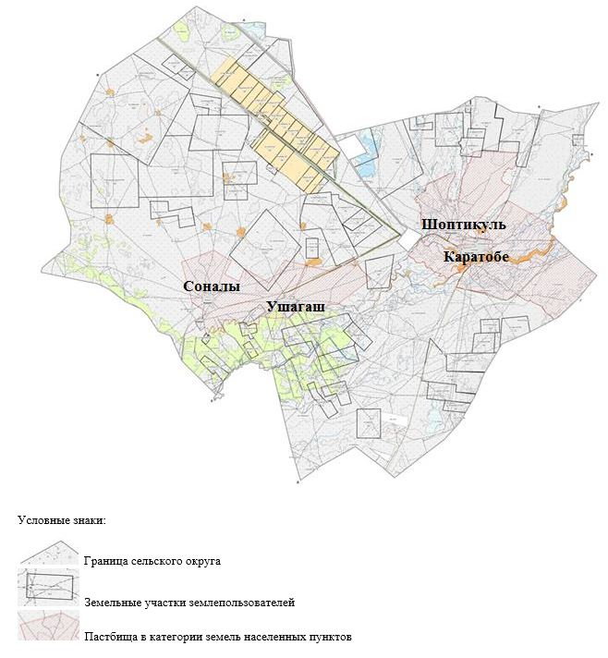

|  |  |
| --- | --- |
|  | Приложение 8 к Плану по управлению пастбищами и их использованию по Каратобинскому району на 2025-2029 годы |

**Схема (карта) расположения пастбищ на территории административно – территориальной единицы в разрезе категорий земель, собственников земельных участков и землепользователей на основании правоустанавливающих документов**

**Аккозинский сельский округ**

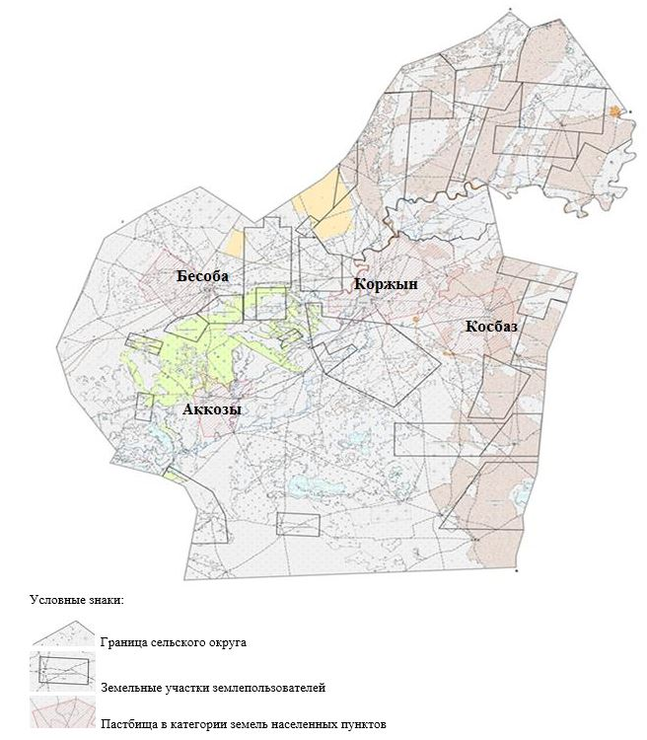

|  |  |
| --- | --- |
|  | Приложение 9 к Плану по управлению пастбищами и их использованию по Каратобинскому району на2025-2029 годы |

**Схема (карта) расположения пастбищ на территории административно – территориальной единицы в разрезе категорий земель, собственников земельных участков и землепользователей на основании правоустанавливающих документов**

**Егиндикульский сельский округ**

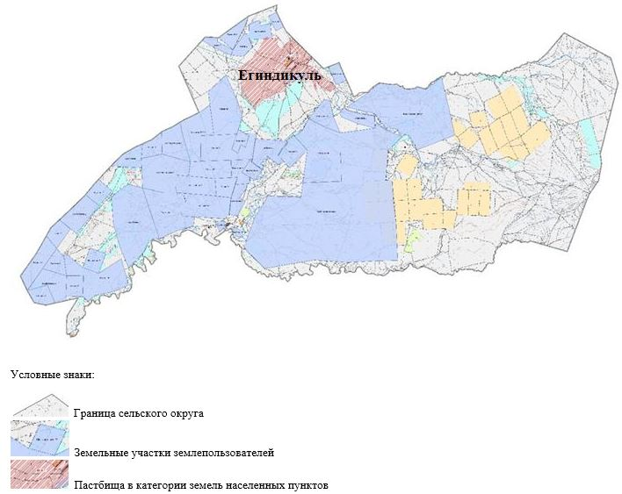

|  |  |
| --- | --- |
|  | Приложение 10 к Плану по управлению пастбищами и их использованию по Каратобинскому району на2025-2029 годы |

**Схема (карта) расположения пастбищ на территории административно – территориальной единицы в разрезе категорий земель, собственников земельных участков и землепользователей на основании правоустанавливающих документов**

**Жусандойский сельский округ**

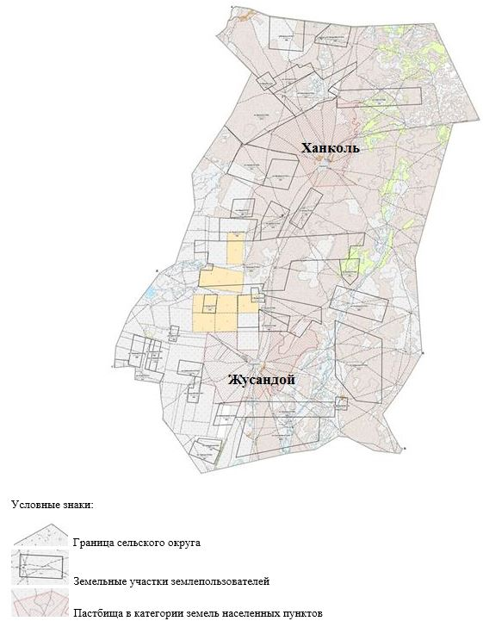

|  |  |
| --- | --- |
|  | Приложение 11 к Плану по управлению пастбищами и их использованию по Каратобинскому району на 2025-2029 годы |

**Схема (карта) расположения пастбищ на территории административно – территориальной единицы в разрезе категорий земель, собственников земельных участков и землепользователей на основании правоустанавливающих документов**

**Каракульский сельский округ**

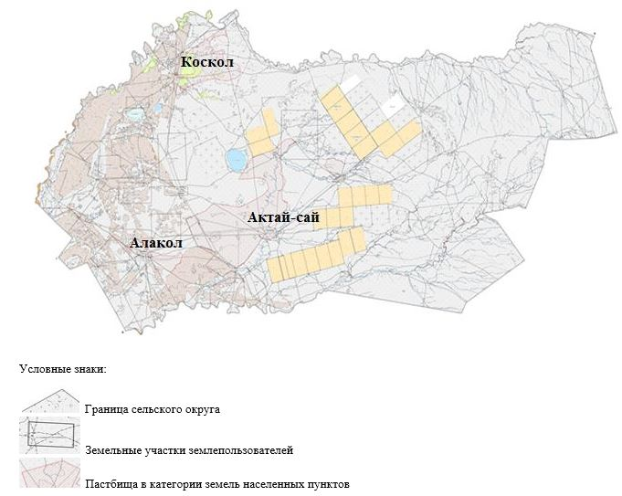

|  |  |
| --- | --- |
|  | Приложение 12 к Плану по управлению пастбищами и их использованию по Каратобинскому району на 2025-2029 годы |

**Схема (карта) расположения пастбищ на территории административно – территориальной единицы в разрезе категорий земель, собственников земельных участков и землепользователей на основании правоустанавливающих документов**

**Коскульский сельский округ**

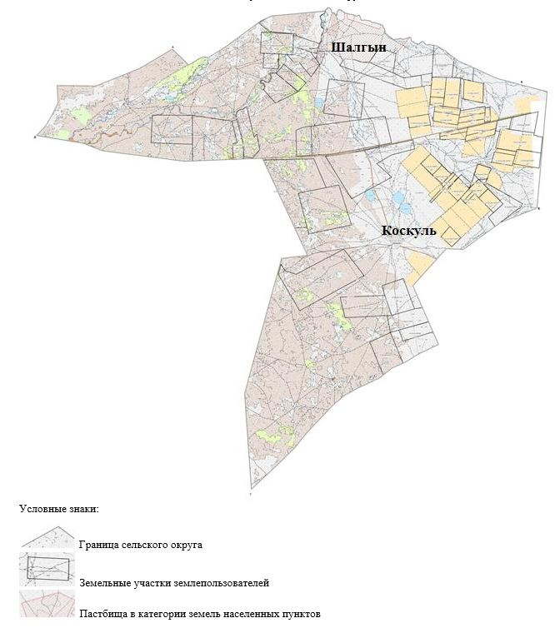

|  |  |
| --- | --- |
|  | Приложение 13 к Плану по управлению пастбищами и их использованию по Каратобинскому району на 2025-2029 годы |

**Схема (карта) расположения пастбищ на территории административно – территориальной единицы в разрезе категорий земель, собственников земельных участков и землепользователей на основании правоустанавливающих документов**

**Саралжынский сельский округ**

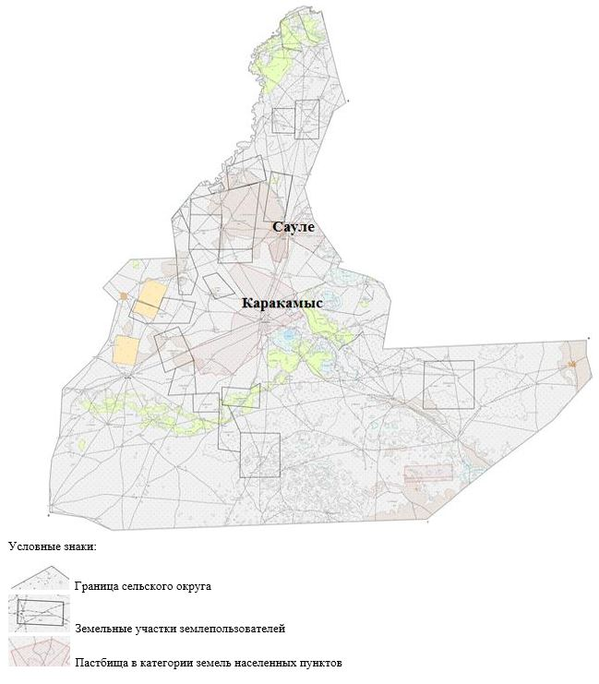

|  |  |
| --- | --- |
|  | Приложение 14 к Плану по управлению пастбищами и их использованию по Каратобинскому району на 2025-2029 годы |

**Схема (карта) расположения пастбищ на территории административно – территориальной единицы в разрезе категорий земель, собственников земельных участков и землепользователей на основании правоустанавливающих документов**

**Сулыкульский сельский округ**

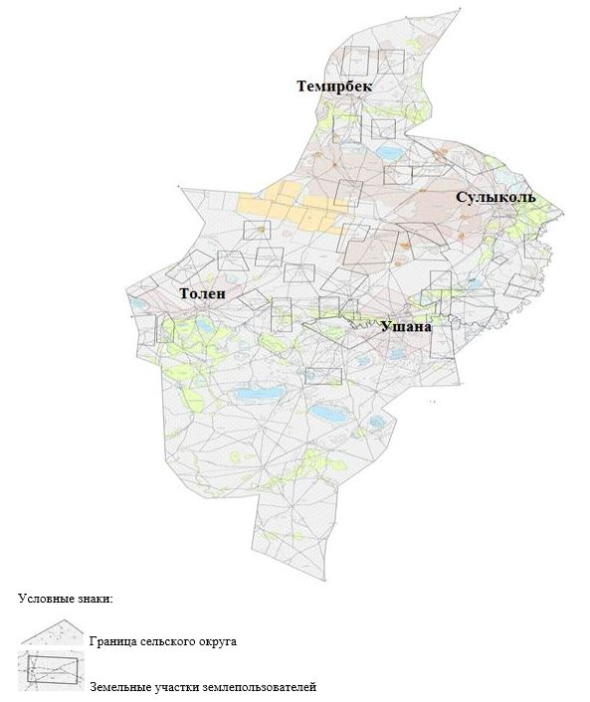

|  |  |
| --- | --- |
|  | Приложение 15 к Плану по управлению пастбищами и их использованию по Каратобинскому району на 2025-2029 годы |

**Карта пастбищ для нужд населения, в том числе общественных пастбищ по выпасу сельскохозяйственных животных в частном дворе**

**Каратобинский сельский округ**

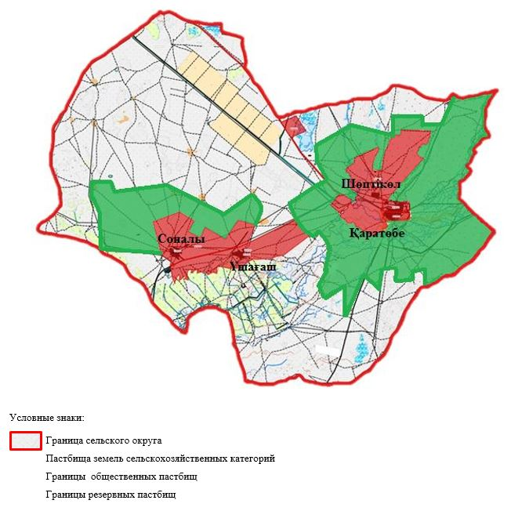

|  |  |
| --- | --- |
|  | Приложение 16 к Плану по управлению пастбищами и их использованию по Каратобинскому району на 2025-2029 годы |

**Карта пастбищ для нужд населения, в том числе общественных пастбищ по выпасу сельскохозяйственных животных в частном дворе**

**Аккозинский сельский округ**

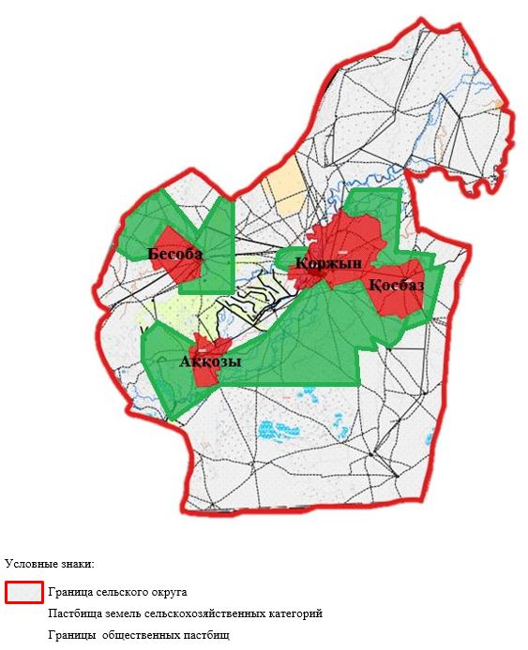

|  |  |
| --- | --- |
|  | Приложение 17 к Плану по управлению пастбищами и их использованию по Каратобинскому району на 2025-2029 годы |

**Карта пастбищ для нужд населения, в том числе общественных пастбищ по выпасу сельскохозяйственных животных в частном дворе**

**Егиндикульский сельский округ**

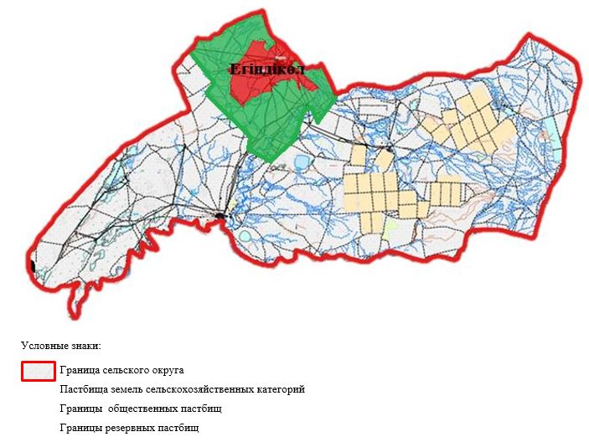

|  |  |
| --- | --- |
|  | Приложение 18 к Плану по управлению пастбищами и их использованию по Каратобинскому району на 2025-2029 годы |

**Карта пастбищ для нужд населения, в том числе общественных пастбищ по выпасу сельскохозяйственных животных в частном дворе**

**Жусандойский сельский округ**

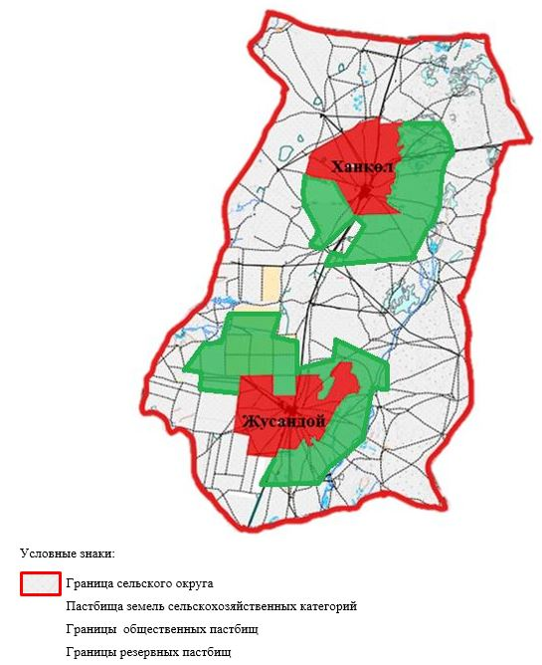

|  |  |
| --- | --- |
|  | Приложение 19 к Плану по управлению пастбищами и их использованию по Каратобинскому району на 2025-2029 годы |

**Карта пастбищ для нужд населения, в том числе общественных пастбищ по выпасу сельскохозяйственных животных в частном дворе**

**Каракульский сельский округ**

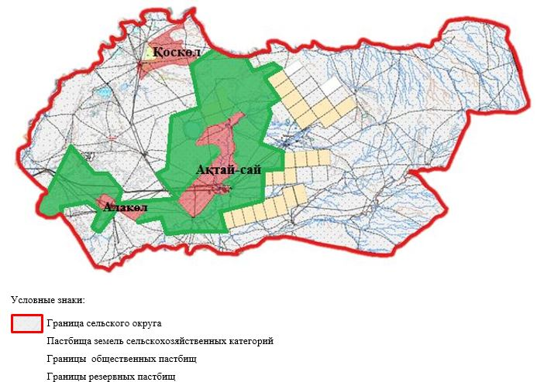

|  |  |
| --- | --- |
|  | Приложение 20 к Плану по управлению пастбищами и их использованию по Каратобинскому району на 2025-2029 годы |

**Карта пастбищ для нужд населения, в том числе общественных пастбищ по выпасу сельскохозяйственных животных в частном дворе**

**Коскульский сельский округ**

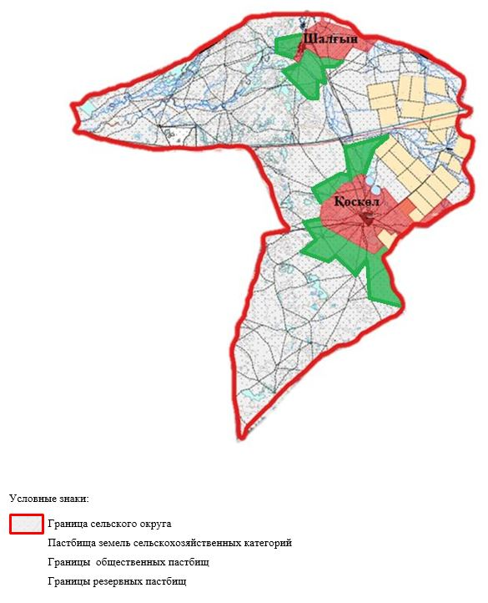

|  |  |
| --- | --- |
|  | Приложение 21 к Плану по управлению пастбищами и их использованию по Каратобинскому району на 2025-2029 годы |

**Карта пастбищ для нужд населения, в том числе общественных пастбищ по выпасу сельскохозяйственных животных в частном дворе**

**Саралжынский сельский округ**

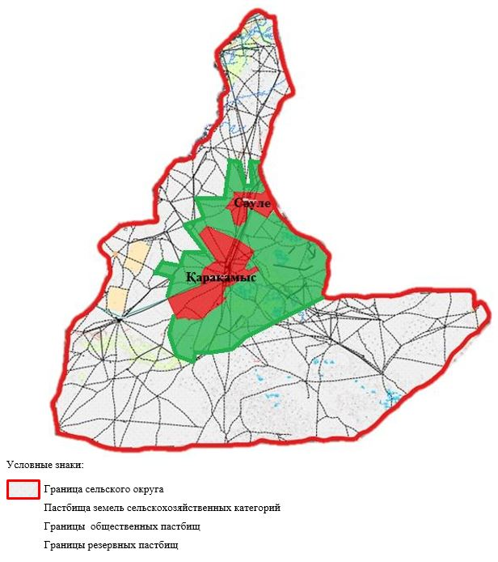

|  |  |
| --- | --- |
|  | Приложение 22 к Плану по управлению пастбищами и их использованию по Каратобинскому району на 2025-2029 годы |

**Карта пастбищ для нужд населения, в том числе общественных пастбищ по выпасу сельскохозяйственных животных в частном дворе**

**Сулыкульский сельский округ**

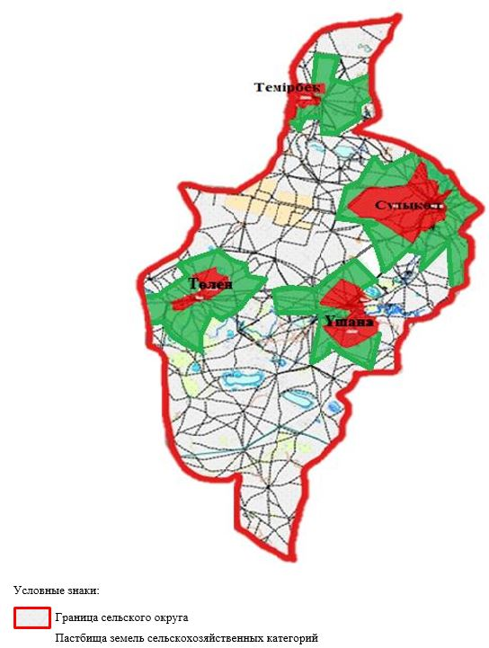

|  |  |
| --- | --- |
|  | Приложение 23 к Плану по управлению пастбищами и их использованию по Каратобинскому району |
|  | на 2025-2029 годы |

**Схема пастбищных оборотов, предлагаемая на основе геоботанического обследования пастбищ**

**Каратобинский сельский округ**

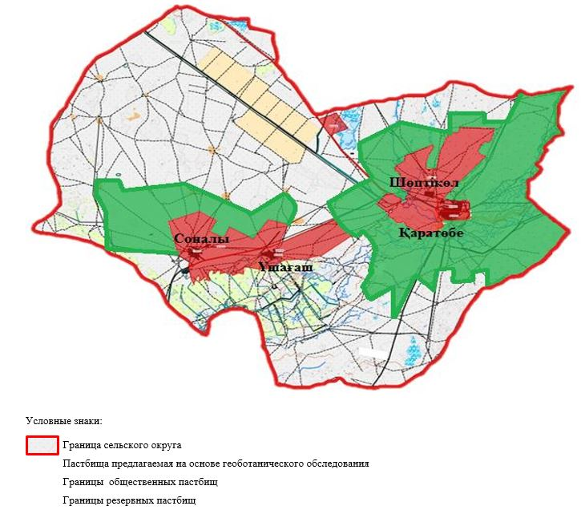

|  |  |
| --- | --- |
|  | Приложение 24 к Плану по управлению пастбищами и их использованию по Каратобинскому району на 2025-2029 годы |

**Схема пастбищных оборотов, предлагаемая на основе геоботанического обследования пастбищ**

**Аккозинский сельский округ**

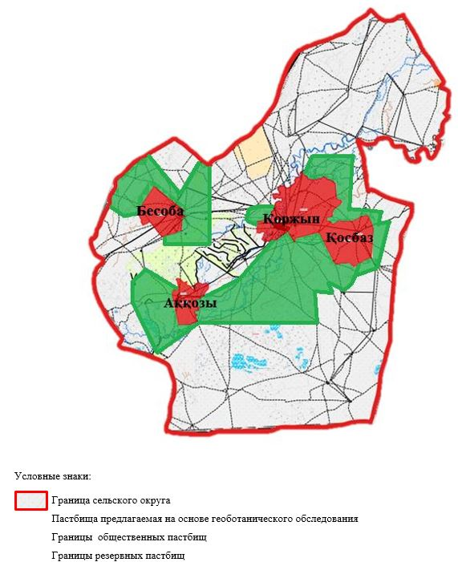

|  |  |
| --- | --- |
|  | Приложение 25 к Плану по управлению пастбищами и их использованию по Каратобинскому району на 2025-2029 годы |

**Схема пастбищных оборотов, предлагаемая на основе геоботанического обследования пастбищ**

**Егиндикульский сельский округ**

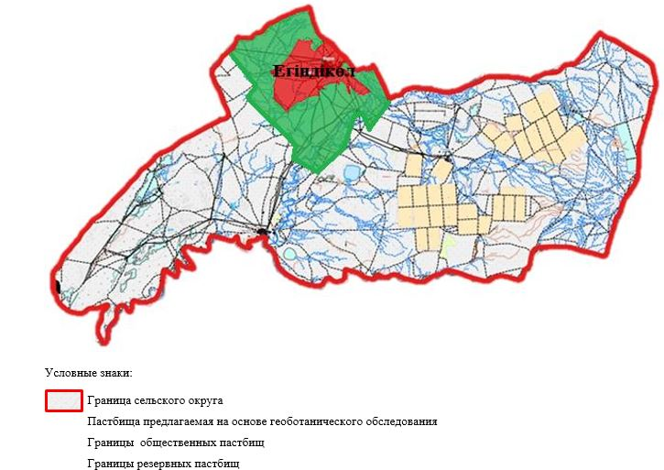

|  |  |
| --- | --- |
|  | Приложение 26 к Плану по управлению пастбищами и их использованию по Каратобинскому району на 2025-2029 годы |

**Схема пастбищных оборотов, предлагаемая на основе геоботанического обследования пастбищ**

**Жусандойский сельский округ**

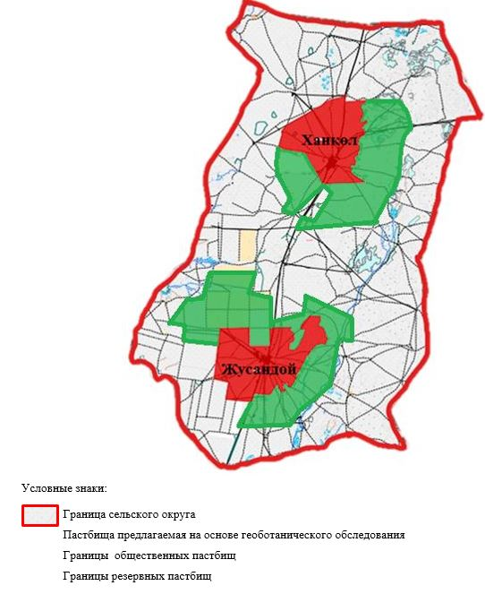

|  |  |
| --- | --- |
|  | Приложение 27 к Плану по управлению пастбищами и их использованию по Каратобинскому району на 2025-2029 годы |

**Схема пастбищных оборотов, предлагаемая на основе геоботанического обследования пастбищ**

**Каракульский сельский округ**

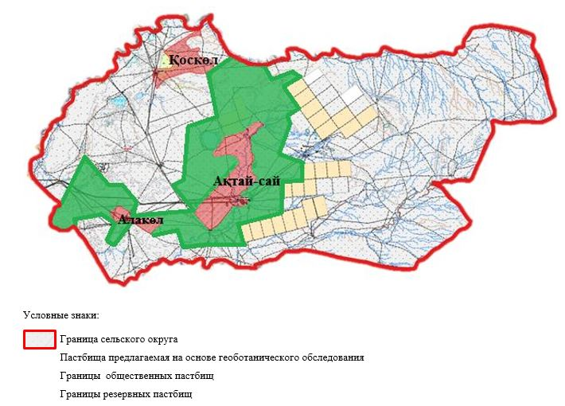

|  |  |
| --- | --- |
|  | Приложение 28 к Плану по управлению пастбищами и их использованию по Каратобинскому району на 2025-2029 годы |

**Схема пастбищных оборотов, предлагаемая на основе геоботанического обследования пастбищ**

**Коскульский сельский округ**

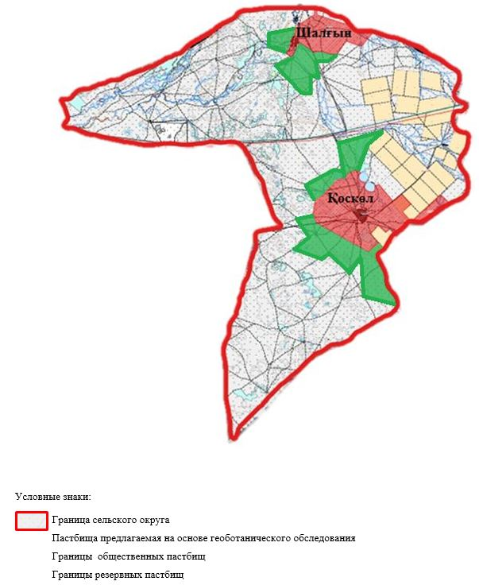

|  |  |
| --- | --- |
|  | Приложение 29 к Плану по управлению пастбищами и их использованию по Каратобинскому району на 2025-2029 годы |

**Схема пастбищных оборотов, предлагаемая на основе геоботанического обследования пастбищ**

**Саралжынский сельский округ**

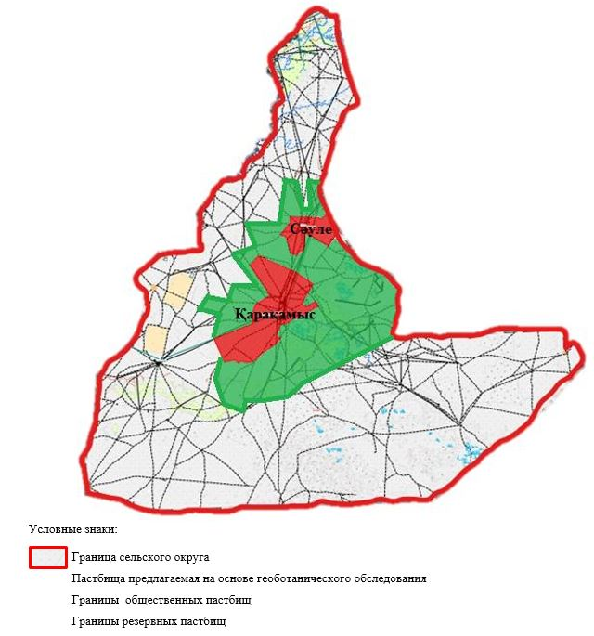

|  |  |
| --- | --- |
|  | Приложение 30 к Плану по управлению пастбищами и их использованию по Каратобинскому району на 2025-2029 годы |

**Схема пастбищных оборотов, предлагаемая на основе геоботанического обследования пастбищ**

**Сулыкульский сельский округ**

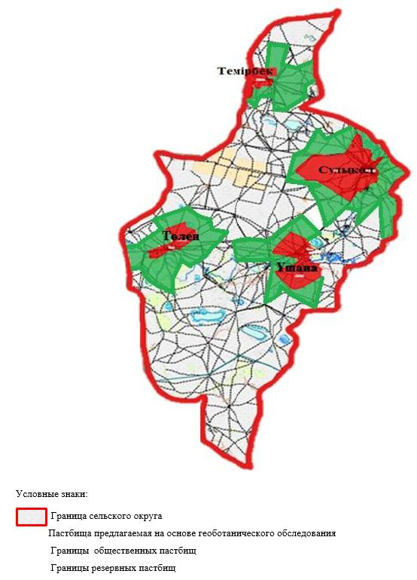

|  |  |
| --- | --- |
|  | Приложение 31 к Плану по управлению пастбищами и их использованию по Каратобинскому району на 2025-2029 годы |

**Схема, по который устанавливаются сервитуты для выгонки сельскохозяйственных животных, скотопрогонные трассы и иные объекты пастбищной инфраструктур, а также скотомогильники (биометрические ямы)**

**Каратобинский сельский округ**

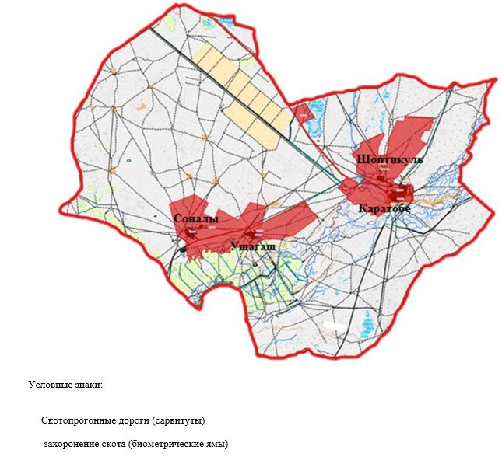

|  |  |
| --- | --- |
|  | Приложение 32 к Плану по управлению пастбищами и их использованию по Каратобинскому району на 2025-2029 годы |

**Схема, по который устанавливаются сервитуты для выгонки сельскохозяйственных животных, скотопрогонные трассы и иные объекты пастбищной инфраструктур, а также скотомогильники (биометрические ямы)**

**Аккозинский сельский округ**

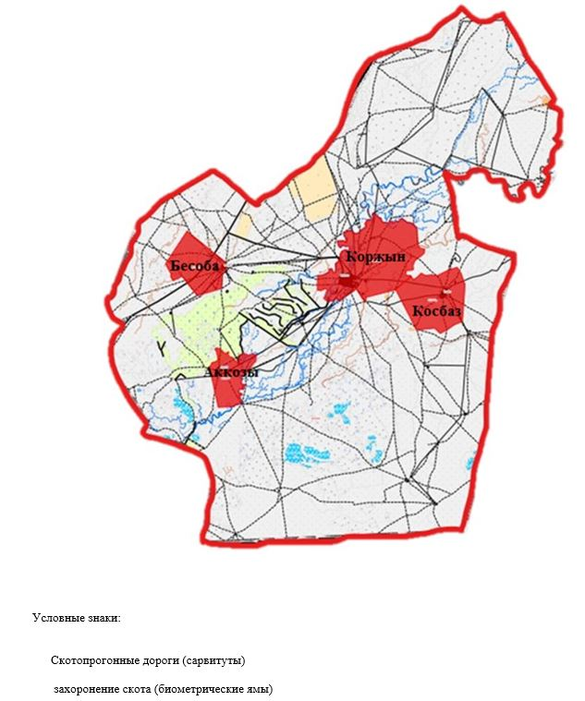

|  |  |
| --- | --- |
|  | Приложение 33 к Плану по управлению пастбищами и их использованию по Каратобинскому району на 2025-2029 годы |

**Схема, по который устанавливаются сервитуты для выгонки сельскохозяйственных животных, скотопрогонные трассы и иные объекты пастбищной инфраструктур, а также скотомогильники (биометрические ямы)**

**Егиндикульский сельский округ**

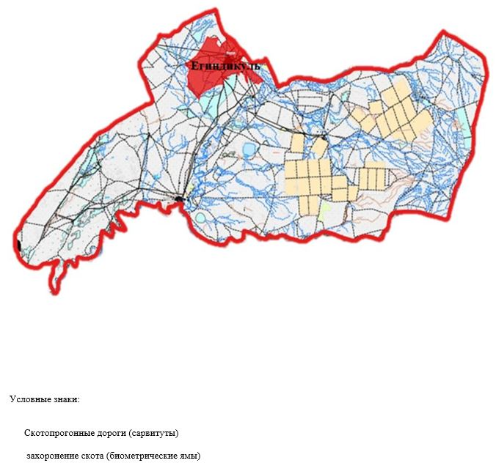

|  |  |
| --- | --- |
|  | Приложение 34 к Плану по управлению пастбищами и их использованию по Каратобинскому району на 2025-2029 годы |

**Схема, по который устанавливаются сервитуты для выгонки сельскохозяйственных животных, скотопрогонные трассы и иные объекты пастбищной инфраструктур, а также скотомогильники (биометрические ямы)**

**Жусандойский сельский округ**

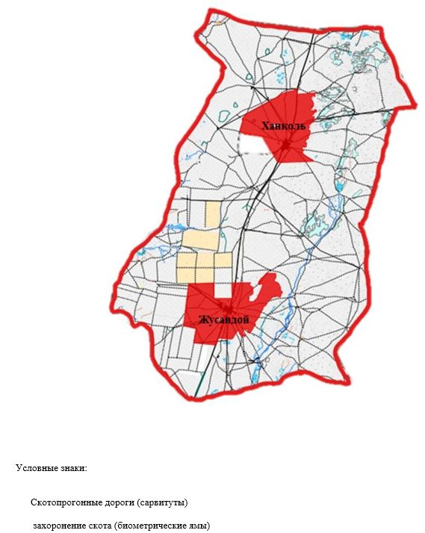

|  |  |
| --- | --- |
|  | Приложение 35 к Плану по управлению пастбищами и их использованию по Каратобинскому району на 2025-2029 годы |

**Схема, по который устанавливаются сервитуты для выгонки сельскохозяйственных животных, скотопрогонные трассы и иные объекты пастбищной инфраструктур, а также скотомогильники (биометрические ямы)**

**Каракульский сельский округ**

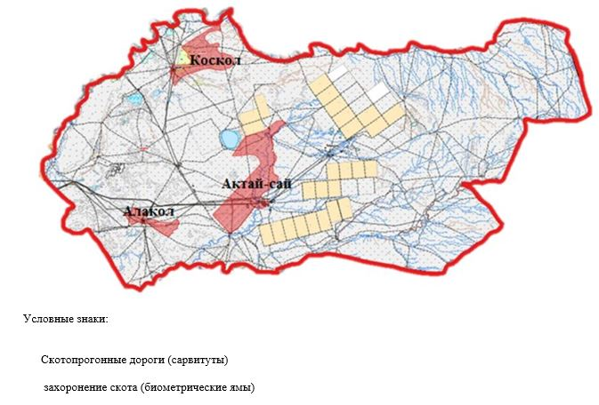

|  |  |
| --- | --- |
|  | Приложение 36 к Плану по управлению пастбищами и их использованию по Каратобинскому району на 2025-2029 годы |

**Схема, по который устанавливаются сервитуты для выгонки сельскохозяйственных животных, скотопрогонные трассы и иные объекты пастбищной инфраструктур, а также скотомогильники (биометрические ямы)**

**Коскульский сельский округ**

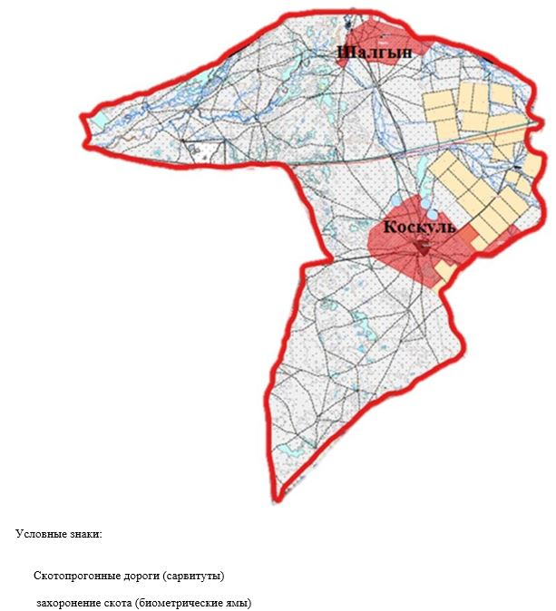

|  |  |
| --- | --- |
|  | Приложение 37 к Плану по управлению пастбищами и их использованию по Каратобинскому району на 2025-2029 годы |

**Схема, по который устанавливаются сервитуты для выгонки сельскохозяйственных животных, скотопрогонные трассы и иные объекты пастбищной инфраструктур, а также скотомогильники (биометрические ямы)**

**Саралжынский сельский округ**

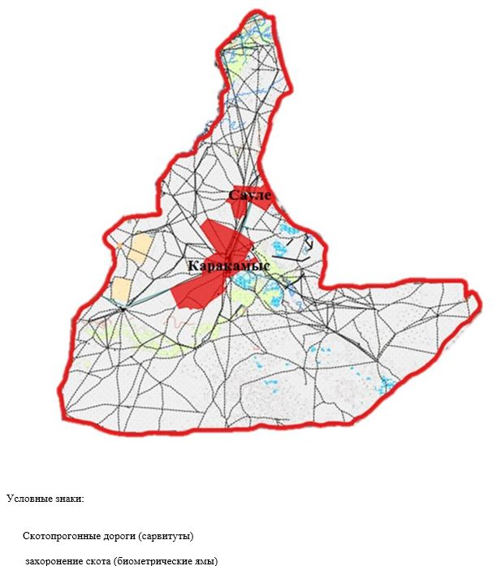

|  |  |
| --- | --- |
|  | Приложение 38 к Плану по управлению пастбищами и их использованию по Каратобинскому району на 2025-2029 годы |

**Схема, по который устанавливаются сервитуты для выгонки сельскохозяйственных животных, скотопрогонные трассы и иные объекты пастбищной инфраструктур, а также скотомогильники (биометрические ямы)**

**Сулыкульский сельский округ**

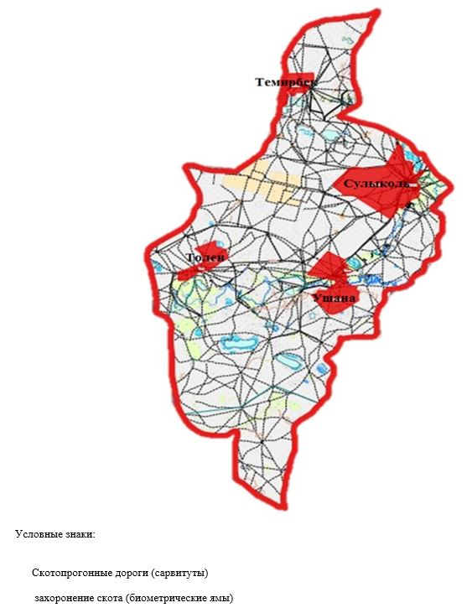

|  |  |
| --- | --- |
|  | Приложение 39 к Плану по управлению пастбищами и их использованию по Каратобинскому району на 2025-2029 годы |

**Схема, по который пастбища могут быть предоставлены в землепользование пользователем пастбищ**

**Каратобинский сельский округ**

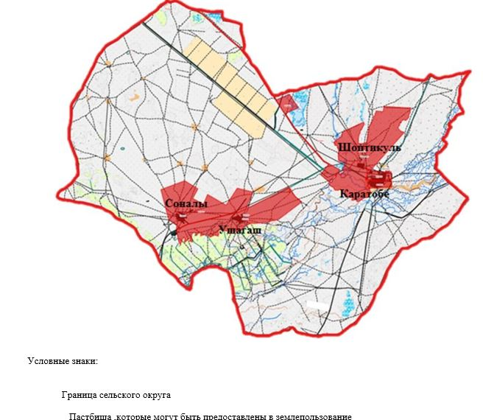

|  |  |
| --- | --- |
|  | Приложение 40 к Плану по управлению пастбищами и их использованию по Каратобинскому району на 2025-2029 годы |

**Схема, по который пастбища могут быть предоставлены в землепользование пользователем пастбищ**

**Аккозинский сельский округ**

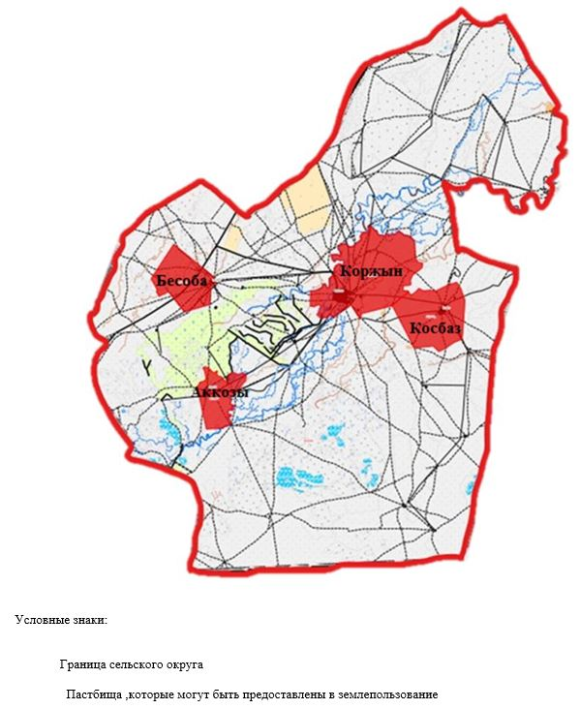

|  |  |
| --- | --- |
|  | Приложение 41 к Плану по управлению пастбищами и их использованию по Каратобинскому району на 2025-2029 годы |

**Схема, по который пастбища могут быть предоставлены в землепользование пользователем пастбищ**

**Егиндикульский сельский округ**

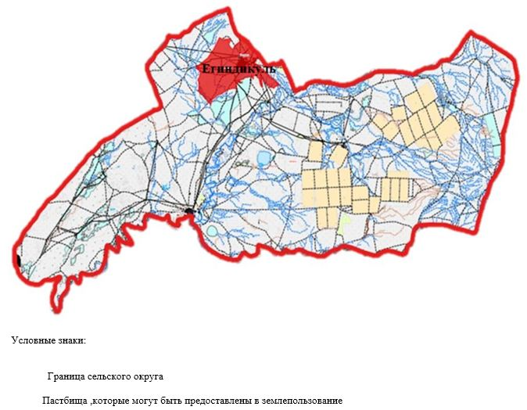

|  |  |
| --- | --- |
|  | Приложение 42 к Плану по управлению пастбищами и их использованию по Каратобинскому району на 2025-2029 годы |

**Схема, по который пастбища могут быть предоставлены в землепользование пользователем пастбищ**

**Жусандойский сельский округ**

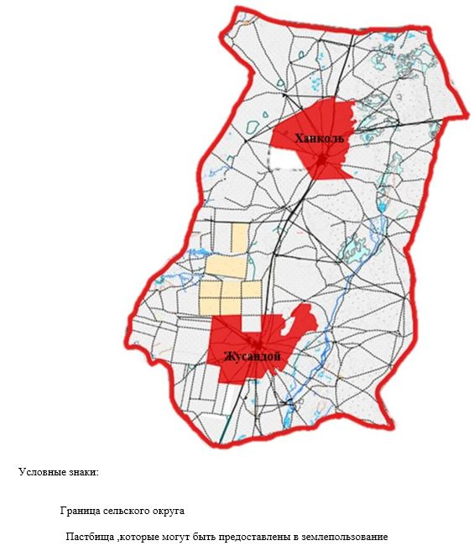

|  |  |
| --- | --- |
|  | Приложение 43 к Плану по управлению пастбищами и их использованию по Каратобинскому району на 2025-2029 годы |

**Схема, по который пастбища могут быть предоставлены в землепользование пользователем пастбищ**

**Каракульский сельский округ**

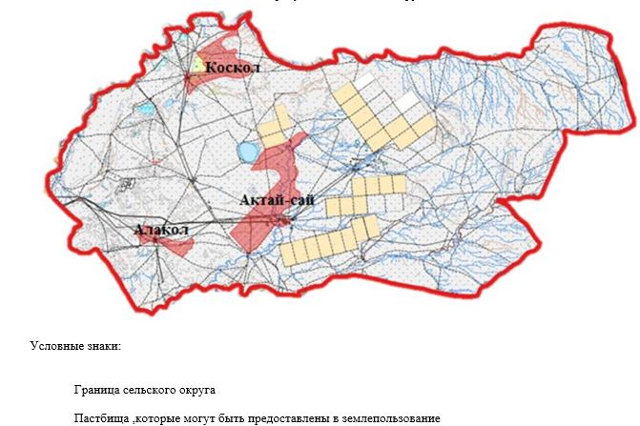

|  |  |
| --- | --- |
|  | Приложение 44 к Плану по управлению пастбищами и их использованию по Каратобинскому району на 2025-2029 годы |

**Схема, по который пастбища могут быть предоставлены в землепользование пользователем пастбищ**

**Коскульский сельский округ**

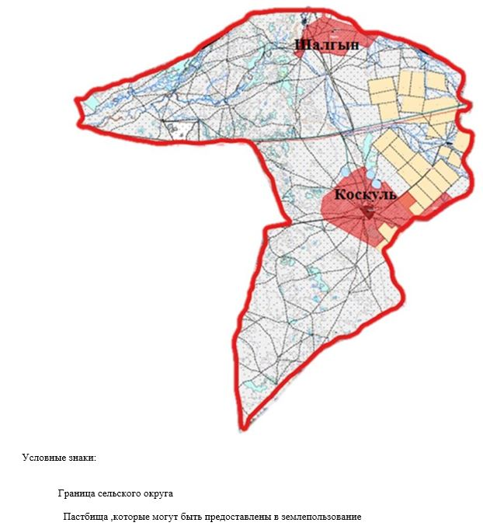

|  |  |
| --- | --- |
|  | Приложение 45 к Плану по управлению пастбищами и их использованию по Каратобинскому району на 2025-2029 годы |

**Схема, по который пастбища могут быть предоставлены в землепользование пользователем пастбищ**

**Саралжынский сельский округ**

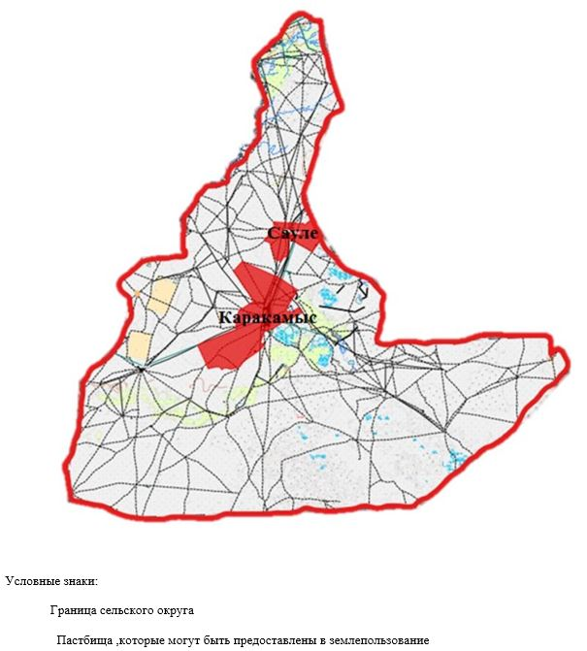

|  |  |
| --- | --- |
|  | Приложение 46 к Плану по управлению пастбищами и их использованию по Каратобинскому району на 2025-2029 годы |

**Схема, по который пастбища могут быть предоставлены в землепользование пользователем пастбищ**

**Сулыкульский сельский округ**

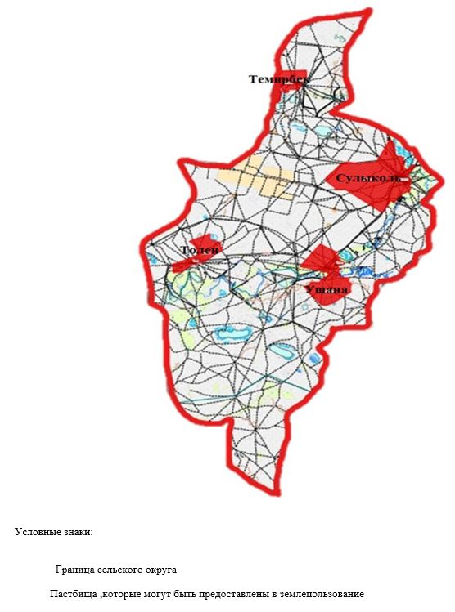

|  |  |
| --- | --- |
|  | Приложение 47 к Плану по управлению пастбищами и их использованию по Каратобинскому району на 2025-2029 годы |

**Схема, устанавливающая пастбища, подлежащие резервированию в целях удовлетворения потребностей населения в выпасе сельскохозяйственных животных в личных подворьях**

**Каратобинский сельский округ**

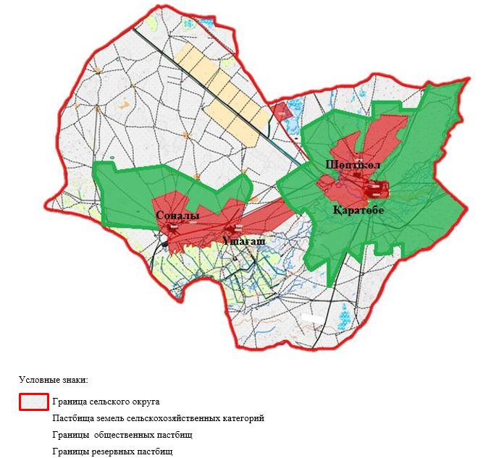

|  |  |
| --- | --- |
|  | Приложение 48 к Плану по управлению пастбищами и их использованию по Каратобинскому району на 2025-2029 годы |

**Схема, устанавливающая пастбища, подлежащие резервированию в целях удовлетворения потребностей населения в выпасе сельскохозяйственных животных в личных подворьях**

**Аккозинский сельский округ**

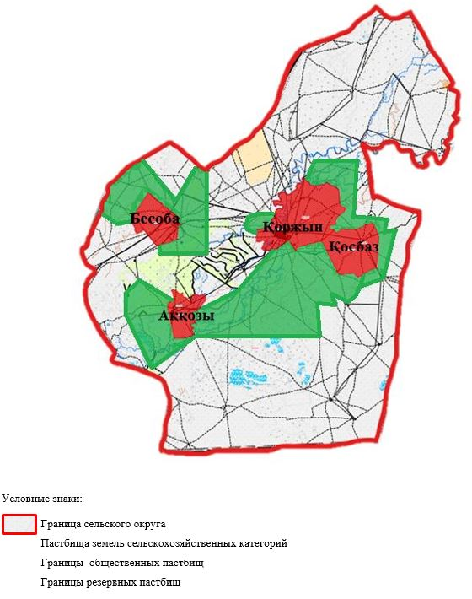

|  |  |
| --- | --- |
|  | Приложение 49 к Плану по управлению пастбищами и их использованию по Каратобинскому району на 2025-2029 годы |

**Схема, устанавливающая пастбища, подлежащие резервированию в целях удовлетворения потребностей населения в выпасе сельскохозяйственных животных в личных подворьях**

**Егиндикульский сельский округ**

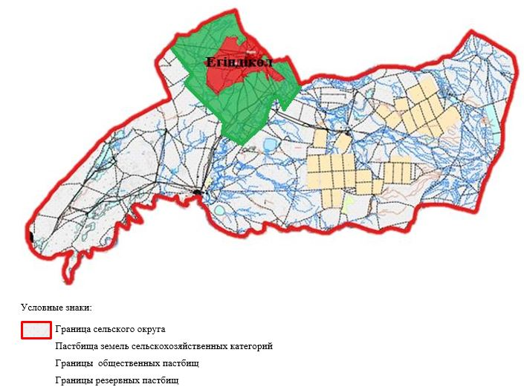

|  |  |
| --- | --- |
|  | Приложение 50 к Плану по управлению пастбищами и их использованию по Каратобинскому району на 2025-2029 годы |

**Схема, устанавливающая пастбища, подлежащие резервированию в целях удовлетворения потребностей населения в выпасе сельскохозяйственных животных в личных подворьях**

**Жусандойский сельский округ**

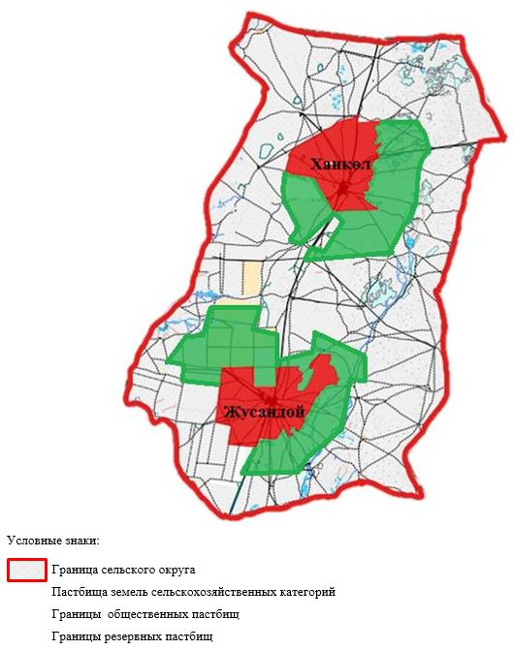

|  |  |
| --- | --- |
|  | Приложение 51 к Плану по управлению пастбищами и их использованию по Каратобинскому району на 2025-2029 годы |

**Схема, устанавливающая пастбища, подлежащие резервированию в целях удовлетворения потребностей населения в выпасе сельскохозяйственных животных в личных подворьях**

**Каракульский сельский округ**

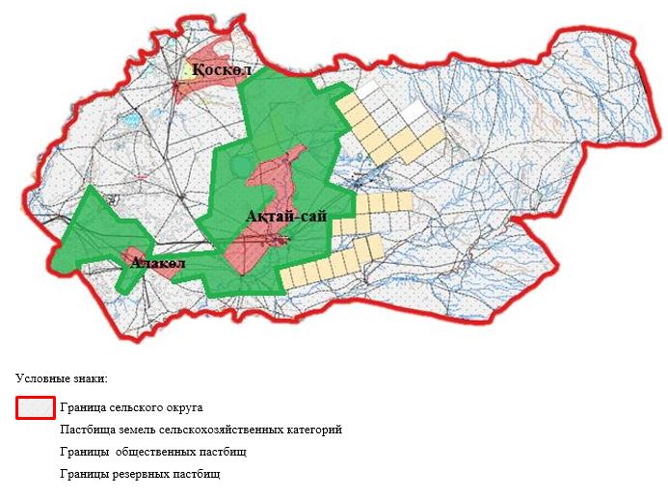

|  |  |
| --- | --- |
|  | Приложение 52 к Плану по управлению пастбищами и их использованию по Каратобинскому району на 2025-2029 годы |

**Схема, устанавливающая пастбища, подлежащие резервированию в целях удовлетворения потребностей населения в выпасе сельскохозяйственных животных в личных подворьях**

**Коскульский сельский округ**

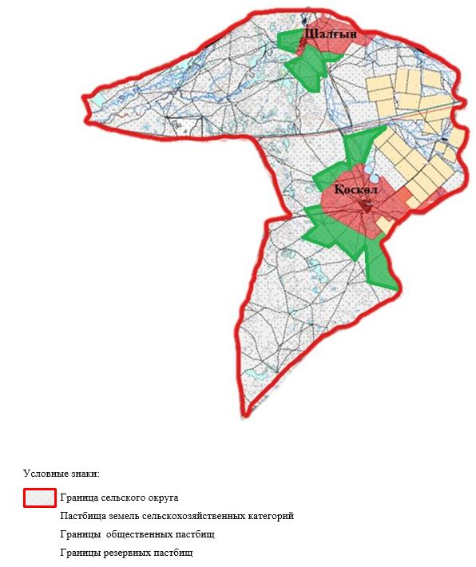

|  |  |
| --- | --- |
|  | Приложение 53 к Плану по управлению пастбищами и их использованию по Каратобинскому району на 2025-2029 годы |

**Схема, устанавливающая пастбища, подлежащие резервированию в целях удовлетворения потребностей населения в выпасе сельскохозяйственных животных в личных подворьях**

**Саралжынский сельский округ**

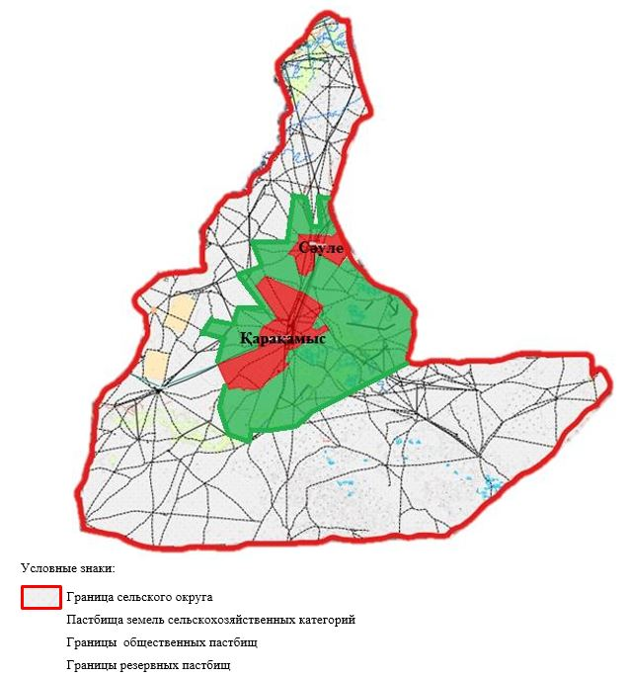

|  |  |
| --- | --- |
|  | Приложение 54 к Плану по управлению пастбищами и их использованию по Каратобинскому району на 2025-2029 годы |

**Схема, устанавливающая пастбища, подлежащие резервированию в целях удовлетворения потребностей населения в выпасе сельскохозяйственных животных в личных подворьях**

**Сулыкульский сельский округ**

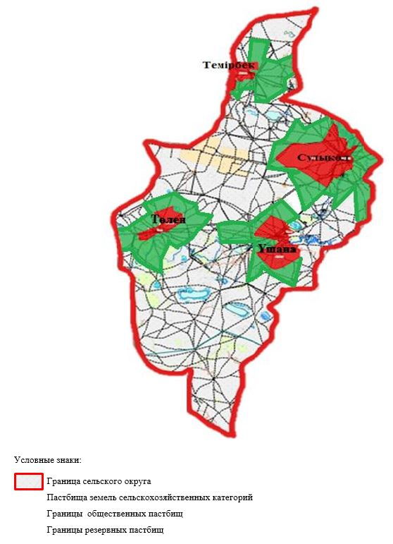

|  |  |
| --- | --- |
|  | Приложение 55 к Плану по управлению пастбищами и их использованию по Каратобинскому району на 2025-2029 годы |

**Схема доступа пастбищепользователей к водоисточникам (озерам, рекам, прудам, копаням, оросительным или обводнительным каналам, трубчатым или шахтным колодцам), составленную согласно норме потребления воды**

**Каратобинский сельский округ**

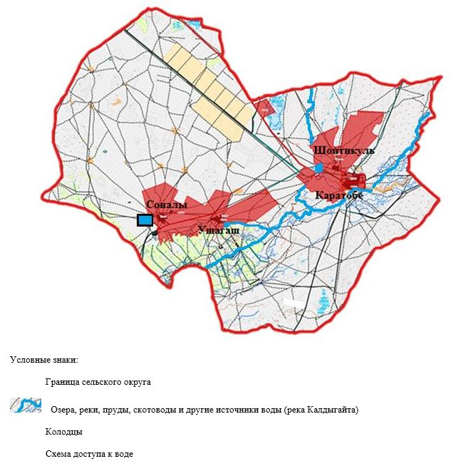

|  |  |
| --- | --- |
|  | Приложение 56 к Плану по управлению пастбищами и их использованию по Каратобинскому району на 2025-2029 годы |

**Схема доступа пастбищепользователей к водоисточникам (озерам, рекам, прудам, копаням, оросительным или обводнительным каналам, трубчатым или шахтным колодцам), составленную согласно норме потребления воды**

**Аккозинский сельский округ**

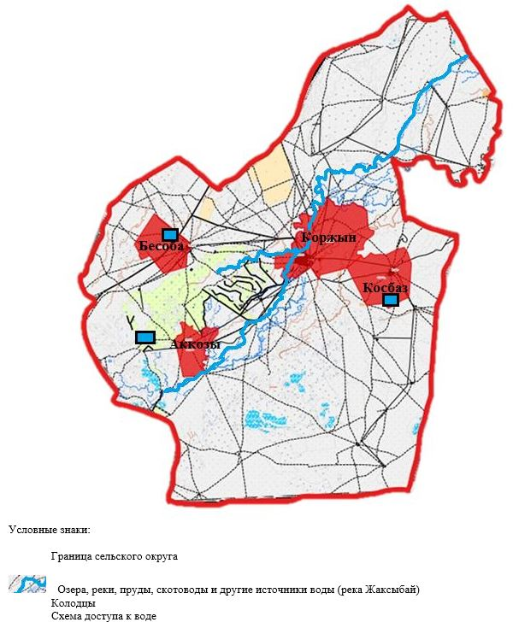

|  |  |
| --- | --- |
|  | Приложение 57 к Плану по управлению пастбищами и их использованию по Каратобинскому району на 2025-2029 годы |

**Схема доступа пастбищепользователей к водоисточникам (озерам, рекам, прудам, копаням, оросительным или обводнительным каналам, трубчатым или шахтным колодцам), составленную согласно норме потребления воды**

**Егиндикульский сельский округ**

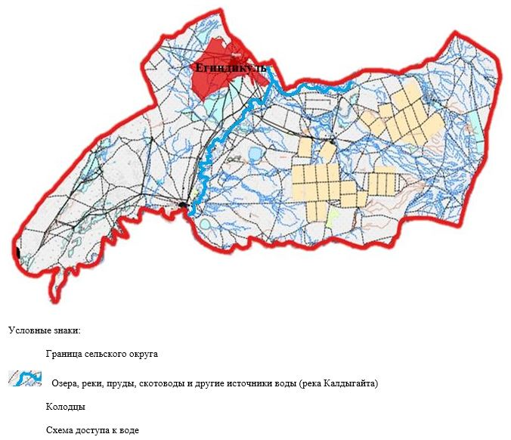

|  |  |
| --- | --- |
|  | Приложение 58 к Плану по управлению пастбищами и их использованию по Каратобинскому району на 2022-2023 годы |

**Схема доступа пастбищепользователей к водоисточникам (озерам, рекам, прудам, копаням, оросительным или обводнительным каналам, трубчатым или шахтным колодцам), составленную согласно норме потребления воды**

**Жусандойский сельский округ**

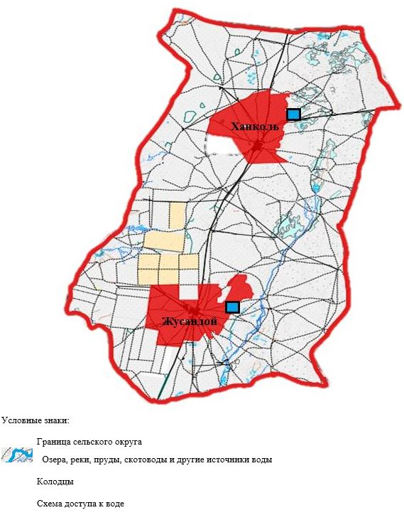

|  |  |
| --- | --- |
|  | Приложение 59 к Плану по управлению пастбищами и их использованию по Каратобинскому району на 2025-2029 годы |

**Схема доступа пастбищепользователей к водоисточникам (озерам, рекам, прудам, копаням, оросительным или обводнительным каналам, трубчатым или шахтным колодцам), составленную согласно норме потребления воды**

**Каракульский сельский округ**

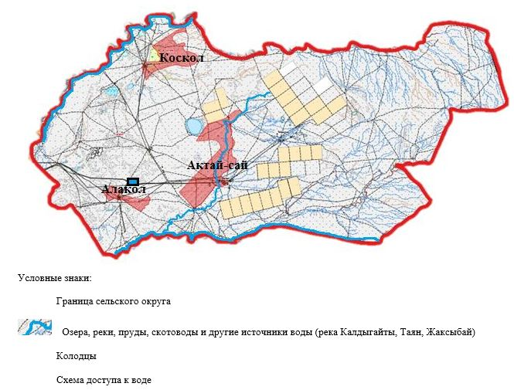

|  |  |
| --- | --- |
|  | Приложение 60 к Плану по управлению пастбищами и их использованию по Каратобинскому району на 2025-2029 годы |

**Схема доступа пастбищепользователей к водоисточникам (озерам, рекам, прудам, копаням, оросительным или обводнительным каналам, трубчатым или шахтным колодцам), составленную согласно норме потребления воды**

**Коскульский сельский округ**

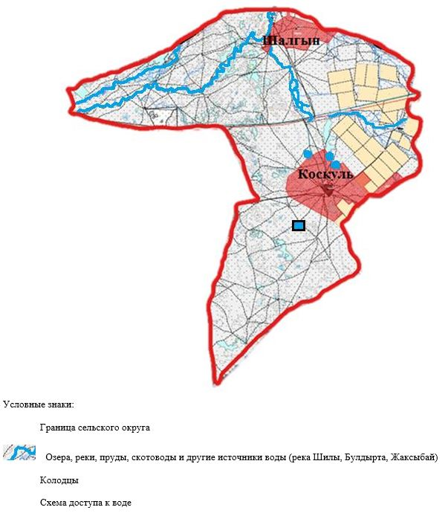

|  |  |
| --- | --- |
|  | Приложение 61 к Плану по управлению пастбищами и их использованию по Каратобинскому району на 2025-2029 годы |

**Схема доступа пастбищепользователей к водоисточникам (озерам, рекам, прудам, копаням, оросительным или обводнительным каналам, трубчатым или шахтным колодцам), составленную согласно норме потребления воды**

**Саралжынский сельский округ**

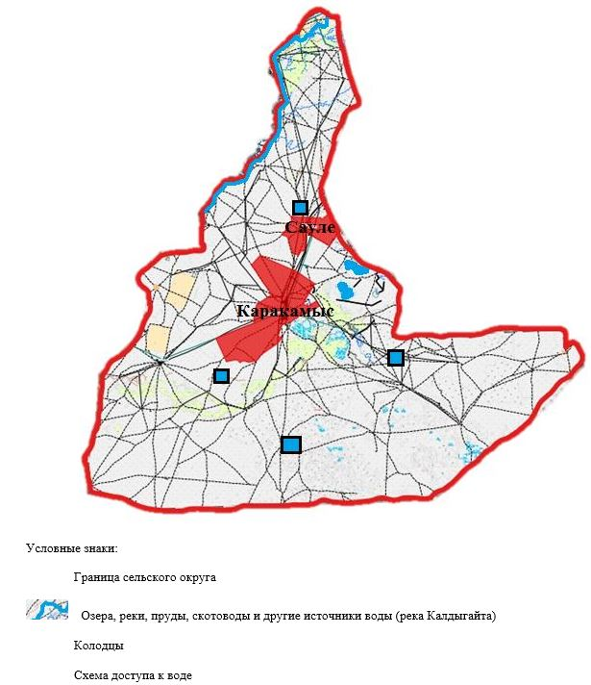

|  |  |
| --- | --- |
|  | Приложение 62 к Плану по управлению пастбищами и их использованию по Каратобинскому району на 2025-2029 годы |

**Схема доступа пастбищепользователей к водоисточникам (озерам, рекам, прудам, копаням, оросительным или обводнительным каналам, трубчатым или шахтным колодцам), составленную согласно норме потребления воды**

**Сулыкульский сельский округ**

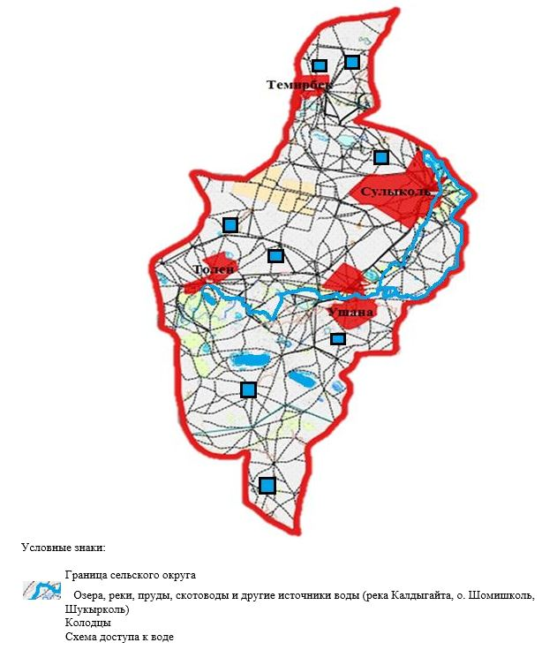

|  |  |
| --- | --- |
|  | Приложение 63 к Плану по управлению пастбищами и их использованию по Каратобинскому району на 2025-2029 годы |

**Схема перераспределения пастбищ для размещения поголовья сельскохозяйственных животных физических и (или) юридических лиц, у которых отсутствуют пастбища, и перемещения его на предоставляемые пастбища**

**Каратобинский сельский округ**

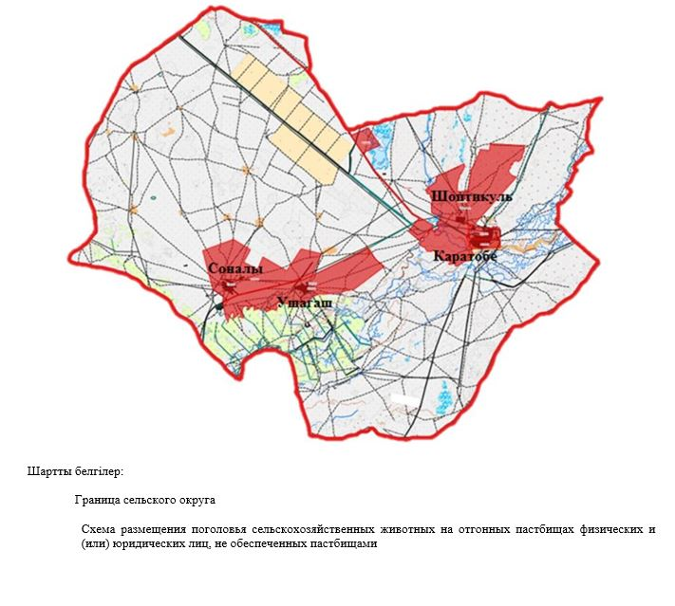

|  |  |
| --- | --- |
|  | Приложение 64 к Плану по управлению пастбищами и их использованию по Каратобинскому району на 2025-2029 годы |

**Схема перераспределения пастбищ для размещения поголовья сельскохозяйственных животных физических и (или) юридических лиц, у которых отсутствуют пастбища, и перемещения его на предоставляемые пастбища**

**Аккозинский сельский округ**

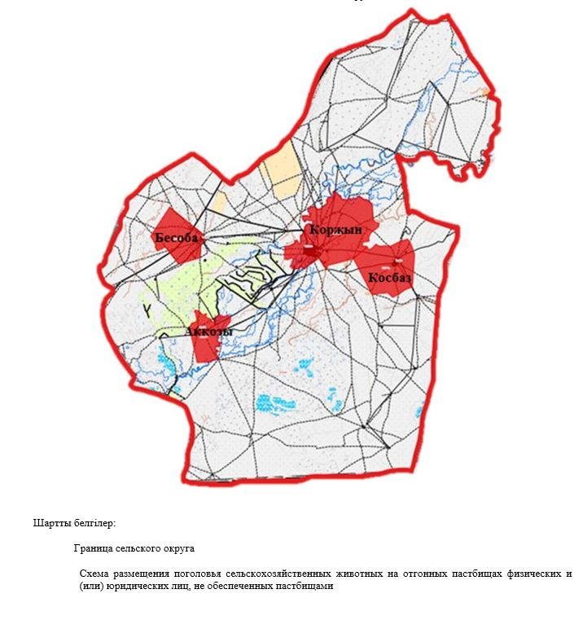

|  |  |
| --- | --- |
|  | Приложение 65 к Плану по управлению пастбищами и их использованию по Каратобинскому району на 2025-2029 годы |

**Схема перераспределения пастбищ для размещения поголовья сельскохозяйственных животных физических и (или) юридических лиц, у которых отсутствуют пастбища, и перемещения его на предоставляемые пастбища**

**Егиндикульский сельский округ**

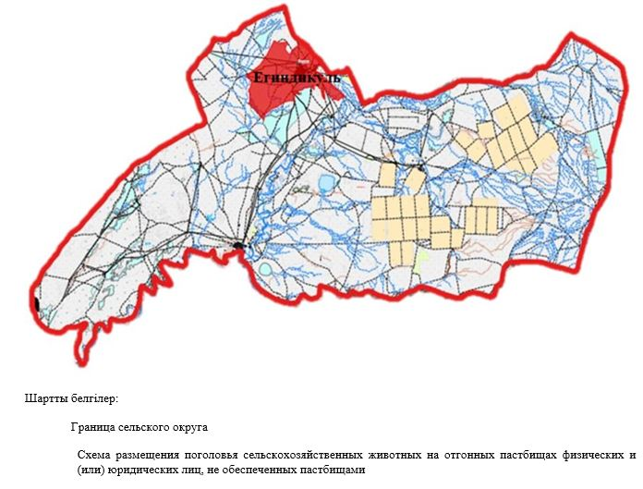

|  |  |
| --- | --- |
|  | Приложение 66 к Плану по управлению пастбищами и их использованию по Каратобинскому району на 2025-2029 годы |

**Схема перераспределения пастбищ для размещения поголовья сельскохозяйственных животных физических и (или) юридических лиц, у которых отсутствуют пастбища, и перемещения его на предоставляемые пастбища**

**Жусандойский сельский округ**

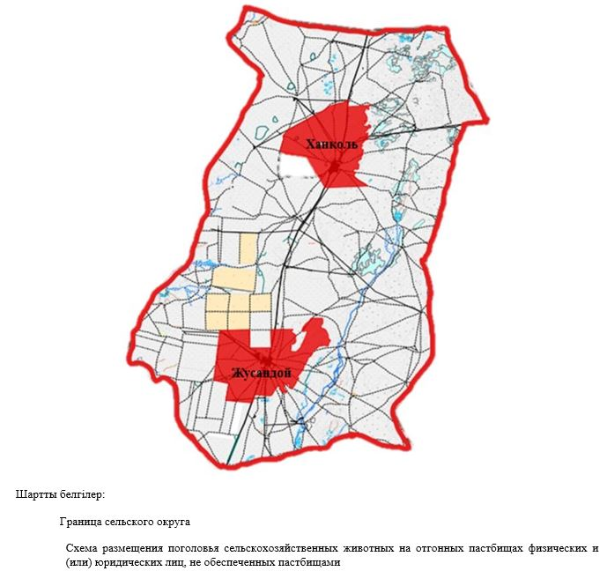

|  |  |
| --- | --- |
|  | Приложение 67 к Плану по управлению пастбищами и их использованию по Каратобинскому району на 2025-2029 годы |

**Схема перераспределения пастбищ для размещения поголовья сельскохозяйственных животных физических и (или) юридических лиц, у которых отсутствуют пастбища, и перемещения его на предоставляемые пастбища**

**Каракульский сельский округ**

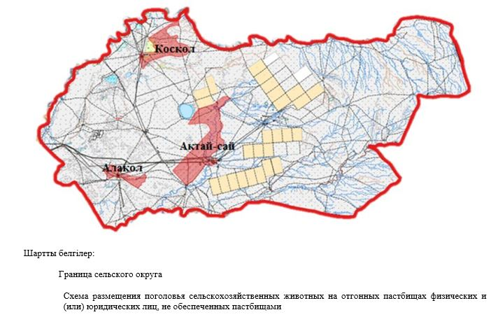

|  |  |
| --- | --- |
|  | Приложение 68 к Плану по управлению пастбищами и их использованию по Каратобинскому району на 2025-2029 годы |

**Схема перераспределения пастбищ для размещения поголовья сельскохозяйственных животных физических и (или) юридических лиц, у которых отсутствуют пастбища, и перемещения его на предоставляемые пастбища**

**Коскульский сельский округ**

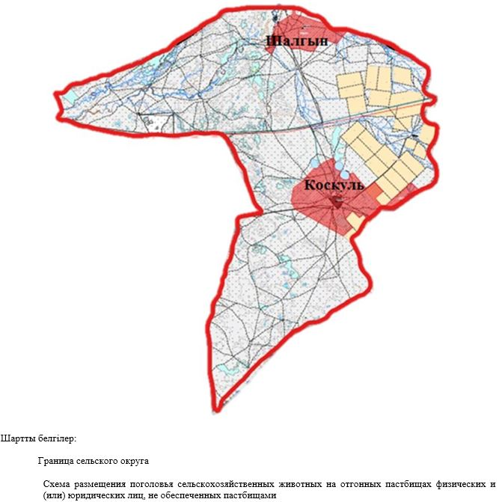

|  |  |
| --- | --- |
|  | Приложение 69 к Плану по управлению пастбищами и их использованию по Каратобинскому району на 2025-2029 годы |

**Схема перераспределения пастбищ для размещения поголовья сельскохозяйственных животных физических и (или) юридических лиц, у которых отсутствуют пастбища, и перемещения его на предоставляемые пастбища**

**Саралжынский сельский округ**

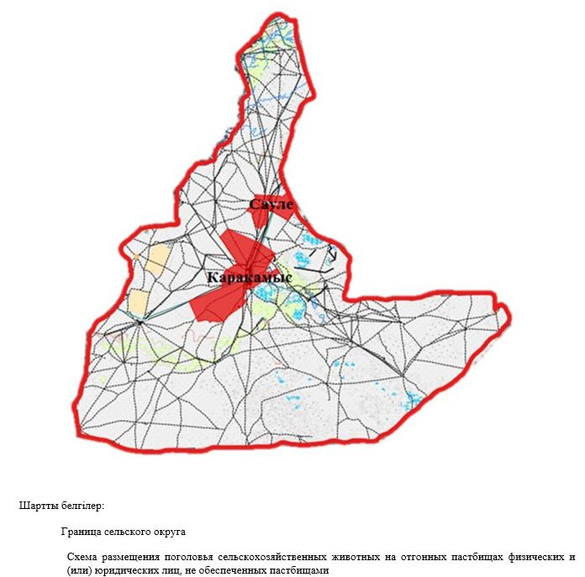

|  |  |
| --- | --- |
|  | Приложение 70 к Плану по управлению пастбищами и их использованию по Каратобинскому району на 2025-2029 годы |

**Схема перераспределения пастбищ для размещения поголовья сельскохозяйственных животных физических и (или) юридических лиц, у которых отсутствуют пастбища, и перемещения его на предоставляемые пастбища**

**Сулыкульский сельский округ**

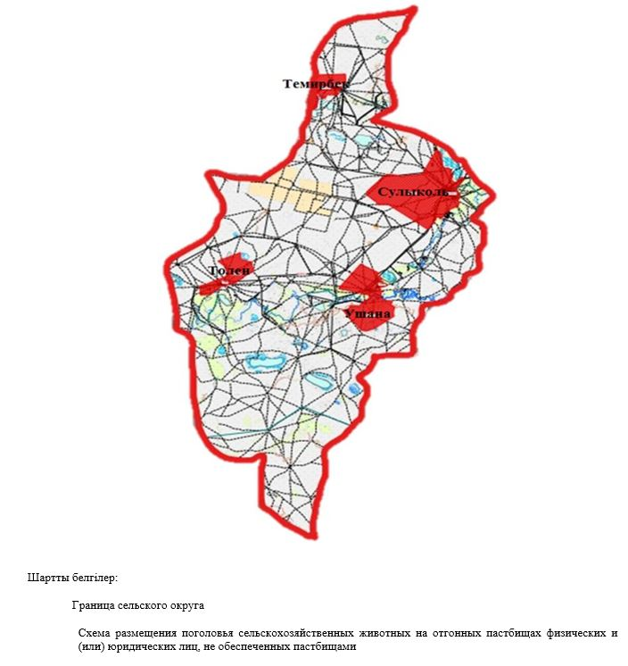

|  |  |
| --- | --- |
|  | Приложение 71 к Плану по управлению пастбищами и их использованию по Каратобинскому району на 2025-2029 годы |

**Схема перераспределения пастбищ для размещения поголовья сельскохозяйственных животных физических и (или) юридических лиц, у которых отсутствуют пастбища, и перемещения его на предоставляемые пастбища**

**Каратобинский сельский округ**

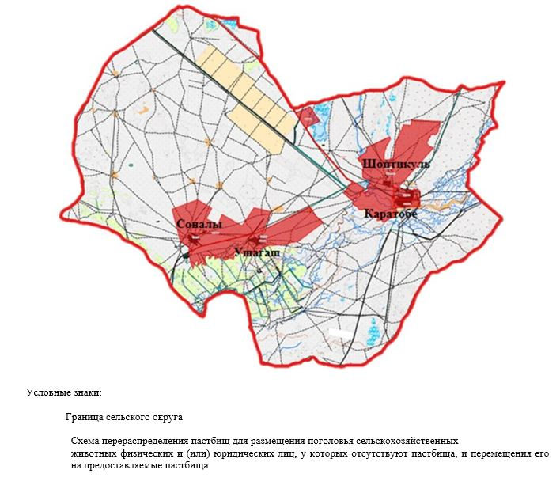

|  |  |
| --- | --- |
|  | Приложение 72 к Плану по управлению пастбищами и их использованию по Каратобинскому району на 2025-2029 годы |

**Схема перераспределения пастбищ для размещения поголовья сельскохозяйственных животных физических и (или) юридических лиц, у которых отсутствуют пастбища, и перемещения его на предоставляемые пастбища**

**Аккозинский сельский округ**

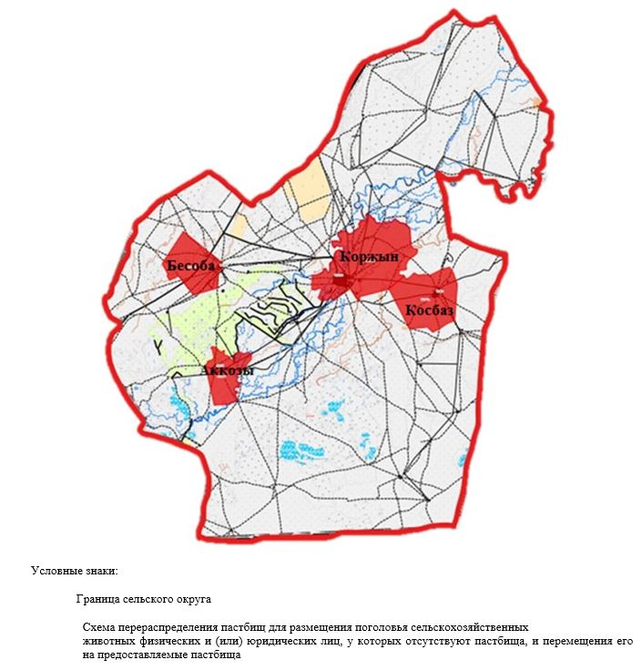

|  |  |
| --- | --- |
|  | Приложение 73 к Плану по управлению пастбищами и их использованию по Каратобинскому району на 2025-2029 годы |

**Схема перераспределения пастбищ для размещения поголовья сельскохозяйственных животных физических и (или) юридических лиц, у которых отсутствуют пастбища, и перемещения его на предоставляемые пастбища**

**Егиндикульский сельский округ**

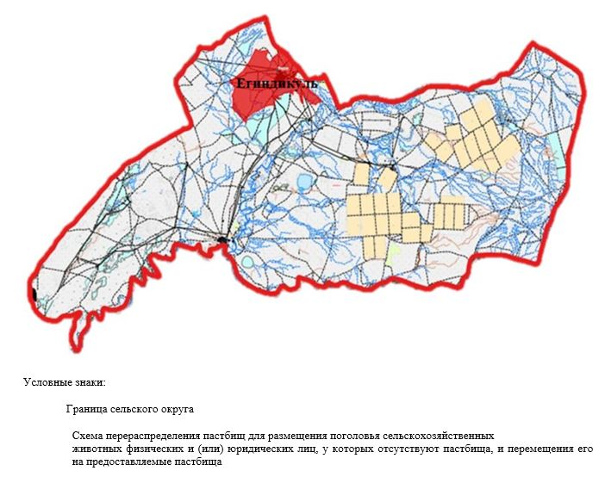

|  |  |
| --- | --- |
|  | Приложение 74 к Плану по управлению пастбищами и их использованию по Каратобинскому району на 2025-2029 годы |

**Схема перераспределения пастбищ для размещения поголовья сельскохозяйственных животных физических и (или) юридических лиц, у которых отсутствуют пастбища, и перемещения его на предоставляемые пастбища**

**Жусандойский сельский округ**

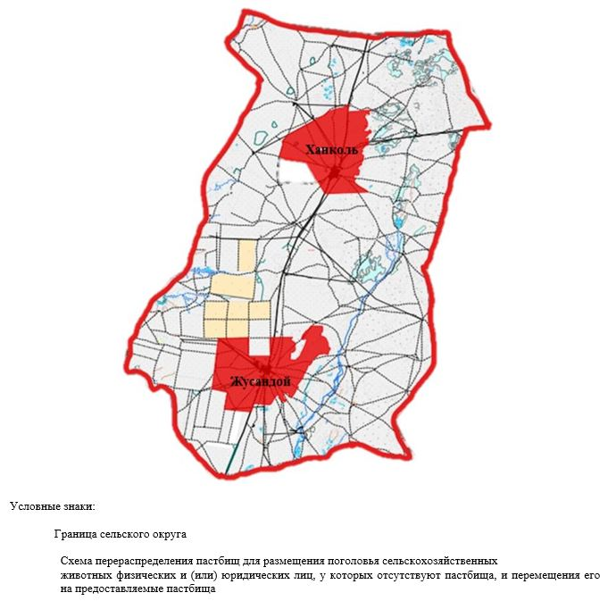

|  |  |
| --- | --- |
|  | Приложение 75 к Плану по управлению пастбищами и их использованию по Каратобинскому району на 2025-2029 годы |

**Схема перераспределения пастбищ для размещения поголовья сельскохозяйственных животных физических и (или) юридических лиц, у которых отсутствуют пастбища, и перемещения его на предоставляемые пастбища**

**Каракольский сельский округ**

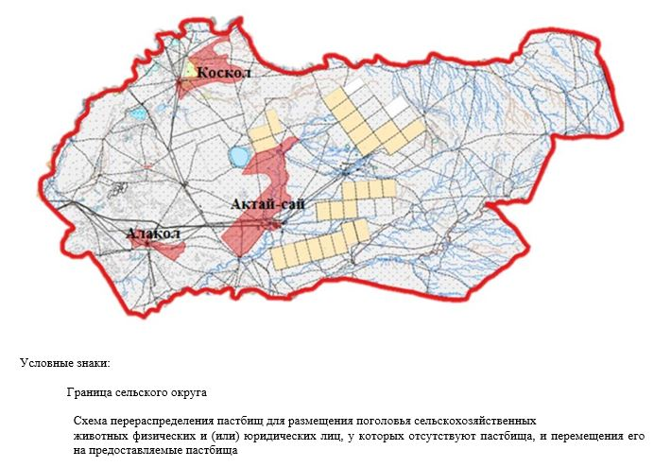

|  |  |
| --- | --- |
|  | Приложение 76 к Плану по управлению пастбищами и их использованию по Каратобинскому району на 2025-2029 годы |

**Схема перераспределения пастбищ для размещения поголовья сельскохозяйственных животных физических и (или) юридических лиц, у которых отсутствуют пастбища, и перемещения его на предоставляемые пастбища**

**Коскольский сельский округ**

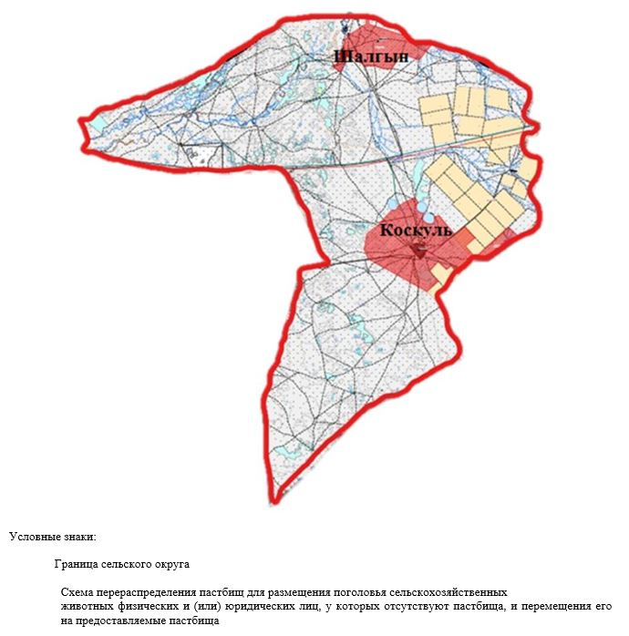

|  |  |
| --- | --- |
|  | Приложение 77 к Плану по управлению пастбищами и их использованию по Каратобинскому району на 2025-2029 годы |

**Схема перераспределения пастбищ для размещения поголовья сельскохозяйственных животных физических и (или) юридических лиц, у которых отсутствуют пастбища, и перемещения его на предоставляемые пастбища**

**Саралжынский сельский округ**

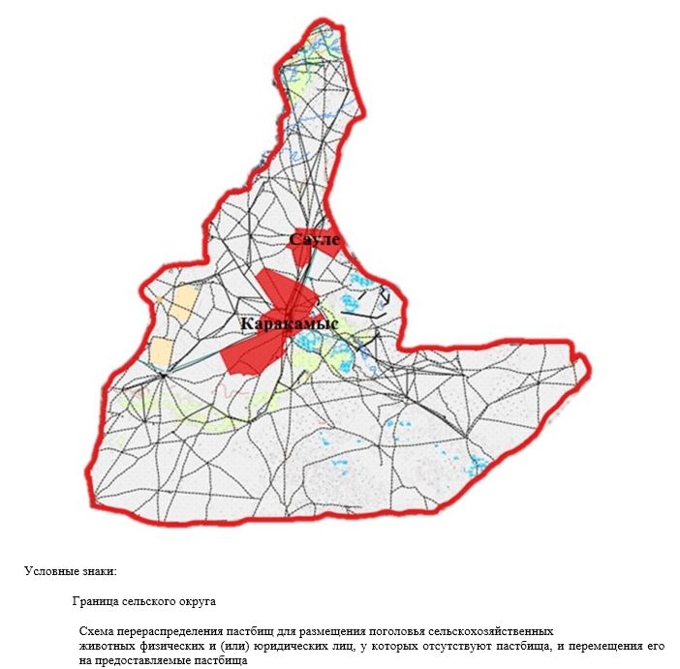

|  |  |
| --- | --- |
|  | Приложение 78 к Плану по управлению пастбищами и их использованию по Каратобинскому району на 2025-2029 годы |

**Схема перераспределения пастбищ для размещения поголовья сельскохозяйственных животных физических и (или) юридических лиц, у которых отсутствуют пастбища, и перемещения его на предоставляемые пастбища**

**Сулыкульский сельский округ**

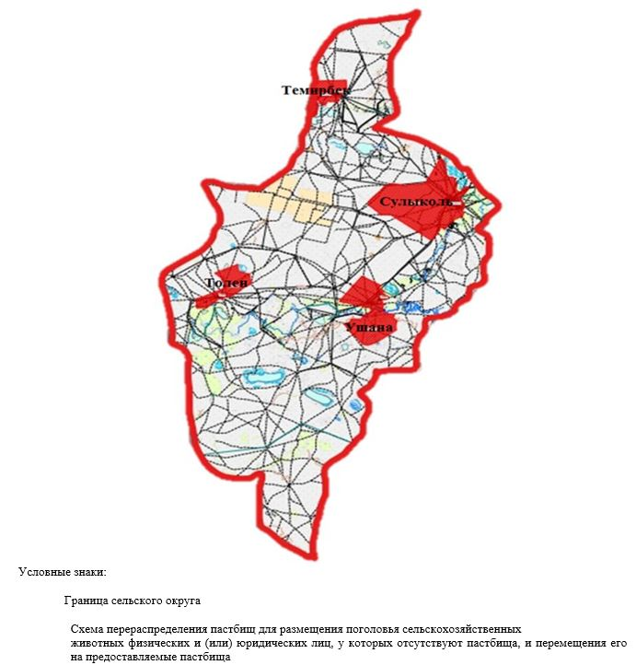

© 2012. РГП на ПХВ «Институт законодательства и правовой информации Республики Казахстан» Министерства юстиции Республики Казахстан